-НКА

Моноиды и автоматы.

Распознаваемость моноидами и автоматами.

Минимальные автоматы

Сайт, который помогает рисовать: <http://madebyevan.com/fsm/>

Теория автоматов

* *Все очень хорошо, но плохо*
* *Нет, все очень плохо  
  @Антон Толстов*

**Опр.** Алфавитом будем называть любое конечное множество.  
Обозначение: $Σ$

$a∈Σ$— буквы.

**Опр.** Слово над алфавитом $Σ$- конечная последовательность букв.

Слово может быть пустым, обозначается $ε$.

**Опр. $Σ^{+}$** - свободная полугруппа над $Σ$ (т.е. множество непустых слов с операцией конкатенации).

Конкатенация — некоммутативна! (зато ассоциативна)

**Опр. $Σ^{*}=Σ^{+}∪\{ε\}$**  — свободный моноид

**Опр. $\left|w\right|$**  - число букв в слове $w$

$w=a_{1}a_{2}…a_{n}$

$\left|w\right|=n$

$\vec{w}=a_{n}a_{n-1}…a_{1}$

**Опр.** Язык - множество $L⊆Σ^{*}$

**Операции над языками:**

1. Как над множествами: $∪,∩,$ дополнение (универсальным, видимо, считается $Σ^{*}$).
2. Произведение. Пусть $L,K⊆Σ^{*}$ $LK=\{uv | u∈L,v∈K\}$

**Опр.**

Пусть $w=w_{1}w_{2}$

Тогда $w_{1}$- префикс

- суффикс $w$

**Опр.**

Пусть $w=w_{1}uw_{2}$

Тогда $u$- подслово (фактор)

**Прим.:** При конкатенации строки самой на себя $n$ раз допустима запись в виде степени.

То есть, $aaaaa=a^{5}$

**Опр.** Левое (правое) частное:

Пусть есть $K, L$- языки над алфавитом $Σ^{*}$.

$K^{-1}L=\{u∈Σ^{*} | ∃w∈L,∃v∈K:w=vu \}$

$LK^{-1}=\{u∈Σ^{*}|∃w∈L, ∃v∈K:w=uv\}$

**Опр.** Итерация Клини:

Пусть $L∈Σ^{*}$. Тогда:

$L^{*}=\{ε\}∪L∪L^{2}∪L^{3}∪...$

Обозначение:   
Если язык состоит из одного слова $w$, будем так его и обозначать.

В частности, язык из одного пустого слова обозначим $ε$ (а не $\{ε\}$).

Обозначение:

$L_{1}∪L_{2}$ будем писать просто как $L_{1}+L_{2}$

Можно заметить, что $Σ^{*}$- это как раз и будет итерация клини от $Σ$.  
То есть, обозначения корректны.

Можно ещё писать $\{a, b\}^{*}$

А можно $(a+b)^{*}$, и так мы и будем делать в дальнейшем.

**Опр.** Регулярное выражение над алфавитом $Σ$:

Выражение одного из следующих видов:

1. $ε$- регулярное выражение (задающее язык из пустого слова)
2. $a∈Σ$- регулярное выражение (задающее язык из единственного слова, состоящего из единственной буквы $a$)
3. Пусть $α, β$- регулярные выражения.  
   Тогда $α+β$- регулярное выражение ( $α$ задаёт язык, $β$ задаёт язык, $α+β$- объединение этих языков)  
    - регулярное выражение (аналогично, здесь произведение двух языков)  
    - регулярное выражение (итерация клини над языком)
4. Других регулярных выражений нет.

Обозначение: $RegΣ$- класс регулярных языков над алфавитом $Σ$.

**Опр.** Язык называется **регулярным**, если он может быть задан регулярным выражением

**Замечание:**

- нерегулярный язык.

**Опр.** Детерминированный конечный автомат (ДКА):

ДКА называется $A=(Q, Σ, δ, q_{0}, F)$, где:

- множество состояний данного автомата (конечное),

- алфавит,

- функция переходов, $δ:Q×Σ→Q$, (по текущей позиции и букве - переходим в другую позицию)

- начальное состояние,

- множество конечных состояний, $F⊆Q$

Автомат можно рассматривать в виде ориентированного графа, вершины которого соответствуют состояниям, каждому ребру поставлена в соответствие некоторая буква из $Σ$. Если из вершины $q_{1}$ в $q_{2}$ ведет ребро, которому поставлена в соответствие буква $a$, то $δ(q_{1},a)=q_{2}$.

Заметим, что из любого состояния по любой букве есть переход.  
Если он не указан - подразумевается, что переход ведет в состояние ошибки.

Также автомат можно задать таблицей переходов, где по горизонтали отмечены буквы, по вертикали состояния, на перекрестье - состояние, в которое приведет $δ$ от данных состояния и буквы.

**Опр.** Функция переходов на $Σ^{*}$:

$δ(q,ε)=q$

1. Пусть $δ(q, u)=r$.  
   Пусть $w=ua$, где $a$- буква.  
   Тогда $δ(q, w)=δ(δ (q, u), a)=δ(r, a)$

**Опр.** Пусть $A(Q, Σ, δ)$- ДКА (убрали входное и выходное состояние).

- синхронизируемый, если $∃w∈Σ^{*},∃q∈Q:∀p∈Q:δ(p,w)=q$

Слово $w$ называют синхронизирующим.

**Задачка от Ананичева:**В городе Кентербере есть старинный замок а в нём живёт привидение.

Привидение умеет:  
1) Молчать.  
2) Хохотать

3) Ухать

4) Топать ногами

Посетители замка умеют:  
1) Включать музыку

2) Хлопать дверями

|  |  |  |
| --- | --- | --- |
|  | Хлопать дверями | Слушать музыку |
| Молчит | ухает | топает |
| Хохочет | топает | замолкает |
| Ухает | ухает | хохочет |
| Топает | топает | хохочет |

Нужно научиться заставить его замолчать из любого начального состояния.  
То есть, привести последовательность действий “хлопать дверями”/”слушать музыку”, которая из любого состояния приводит в состояние молчания.

Решение: 1 раз хлопнуть дверью, 2 раза слушать музыку, жить долго и счастливо и умереть в один день.

**Опр.** Слово $w∈Σ^{*}$ распознается(принимается, accepted) автоматом $A(Q,Σ,δ,q_{0},F)$, если

$δ(q_{0},w)∈F$.

**Опр.** Язык, распознаваемый ДКА $A$— это множество слов, которые принимает (распознает) автомат $A$.

$L(A)$— язык $L$ распознаётся машиной $A$.

$L(A)=\{w∈Σ^{*} | δ(q_{0},w)∈F\}$

Пример:

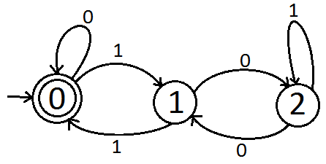

*(0 - начальное и конечное состояние)*

$L(A)=\{0,0^{k},0^{k}110^{l},…\}$— это язык слов над $\{0,1\}$, который представляет собой числа в двоичной записи: $3(+ε)$.

$L_{0} = \{w∈∑^{*}| δ(q_{0}, w)=q_{0}\}$ дают в остатке при делении на три 0

$L_{1} = \{w∈∑^{*}| δ(q_{0}, w)=q_{1}\}$ дают в остатке при делении на три 1

$L_{2} = \{w∈∑^{*}| δ(q_{0}, w)=q_{2}\}$ дают в остатке при делении на три 2

**Доказательство** (индукция по длине слова)**:**

Б.И. $\left|w\right|=1$

$w=0 δ(q_{0},0)=q_{0}⇒w∈L_{0}$

$w=1 δ(q_{0},1)=q_{1}⇒1≡_{3}1 ⇒w∈L_{1}$

Ш.И. $w∈L_{2} ⇔δ(q_{0}, w)=q_{2}$

Сл. 1 $a=0 δ(q_{0}, wa) = δ(q_{2}, a) = q_{1}$

$w≡_{3}2$

$w0≡_{3}1⇒w0∈L_{1}$

$a=1 δ(q_{0}, a)=q_{2}$

$w≡_{3}2 ⇒w1≡_{3}2⇒w1∈L_{2}$

Пример 2.

L - язык десятичных чисел без знака xxx.yyy

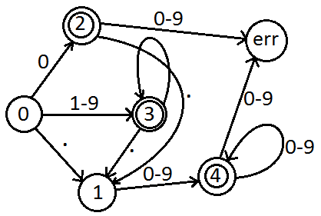

**Опр.** Состояние смерти - такое, что по любой букве оно переходит в себя же.

Договоримся не обозначать его на иллюстрациях-графов, будем считать, что если для некоторой пары вершины и буквы соответствующий переход не изображен, то этот переход ведет на смерть.

**Опр.** Язык $L$ называется рациональным если существует ДКА, распознающий этот язык, т.е. $∃A-ДКА, L=L(A)$

Обозначается $Rat{ Σ}^{*}$

Связь рациональных языков и операций над языками:

Пусть языки $L,{ L}_{1}, L_{2}∈Rat ∑^{*}$

Тогда:

1. $\underline{L}∈Rat Σ^{*}$**Доказательство:**  
   Так как $L$- рациональный, то $∃A:L=L(A), A=(Q,Σ,δ,q_{0},F)$  
   Построим КДА $B=(Q,Σ,δ,q_{0},Q\backslash F)$  
   Очевидно, $B$ распознает $\underline{L}$.
2. $L_{1}∩L_{2}∈Rat Σ^{*}$**Доказательство:**  
   Пусть $A_{1,2}=(Q_{1,2},Σ,δ_{1,2},{q_{0}}^{1,2},F_{1,2})$ распознают $L_{1,2}$, т.е.: $L(A_{1})=L_{1}$ $L(A_{2})=L_{2}$
     
     
   Построим автомат $B$ как декартово произведение $A_{1},A_{2}$: $B=(Q_{1}×Q_{2},Σ,δ,({q_{0}}^{1},{q_{0}}^{2}),F_{1}{×F}_{2})$ 
   . $δ((p,q),a)=(δ_{1}(p,a),δ_{2}(q,a))$ $p∈Q_{1}, q∈Q_{2}$
     
   .  
   Нетрудно видеть, что $B$ распознает $L_{1}∩L_{2}$.

L - язык слов над $\{a, b\}^{*}$, в кот. нет $a^{2}, b^{2}$

$L_{1}$ = нет $a^{2}$, $\underline{L_{1}}$ = есть $a^{2}$

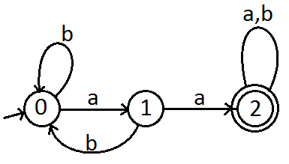

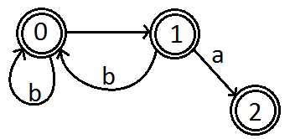

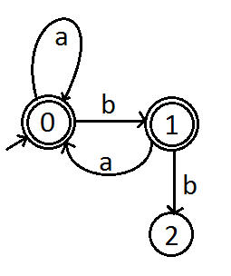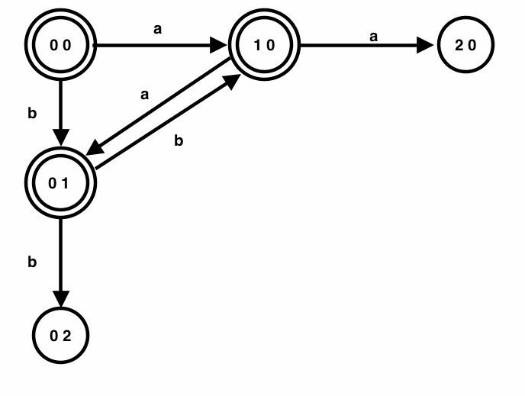

$ε-НКА$

Суть:

Могут быть несколько входных состояний.

Из одного состояния по одной букве могут вести сразу несколько ребер, включая 0.

А еще ребра могут быть подписаны $ε$, тогда по ним можно переходить в любой момент.

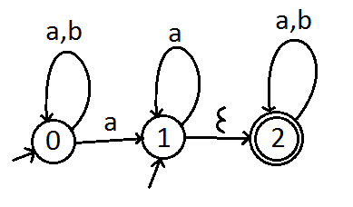

**Опр.** Слово принимается автоматом, если хотя бы одно из состояний, в которые приводит слово, является конечным.

**Опр. $ε$** -НКА называется

- множество состояний.

- входной алфавит.

- множество переходов.

- множество входных состояний, .

- множество выходных состояний, .

- состояние в которое приходим

**Опр. $ε$** - замыкание - все состояния, в которые мы можем попасть из $p_{1}$, двигаясь только по $ε$-ребрам (рисунок).

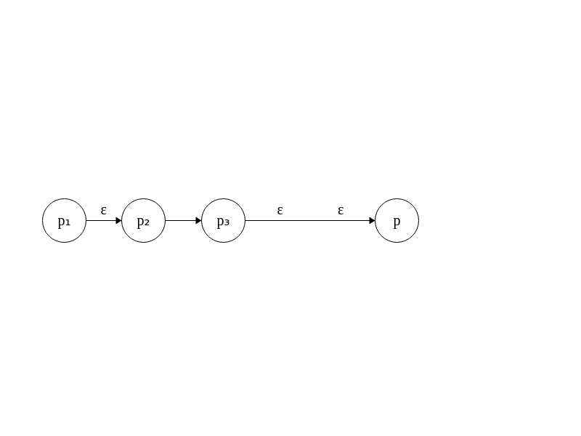

$closure_{ε}(S)=S∪\{q⊂Q | ∃p_{1}…p_{k}∈Q : ∃p_{0}∈S (p_{0}, ε, p_{1}), (p_{1}, ε, p_{2}) … (p_{k}, ε, q) ∈E\}$-то что на картинке только словами(как попасть в состояние $Q$)

**Опр.** По индукции, как действует автомат на $Σ^{*}$

БИ: $w=ε$

$(p, ε, q)∈E⇔q∈closure_{ε}(\{p\}).$

ШИ: $w=ua$

$(p, ua, q)∈E⇔ ∃ r∈Q, ∃ t ∈Q$

$(p, u, r)∈E, (r, a, t)∈E$ и $(t, ε, q)∈E$. (Здесь мы используем последний шаг, т.к. $q$ лежит в $ε$ замыкании $t$)

Этот автомат нужен, чтобы он принимал или не принимал слова.

Untitled Diagram.png

**Опр.** -НКА $A=(Q, Σ, E, I, F)$ принимает слово $w∈Z^{*}$,￼ если $∃ p ∈ I, ∃ f ∈F, (p,w,f) ∈E$

$L(A)=\{w∈Σ^{*} | ∃p∈I, ∃f∈F (p, w, f)∈E\}$— множество всех слов, которые принимает автомат.

**ЕЁ любимое Опр. $A$**  и $B$— эквивалентны, если $L(A) = L(B)$

**Лемма** Пусть $A=(Q, Σ, E, I, F) - ε$-НКА. Тогда существует эквивалентный ему НКА $B$ с тем же множеством состояний.

**Доказательство:** Че происходит:

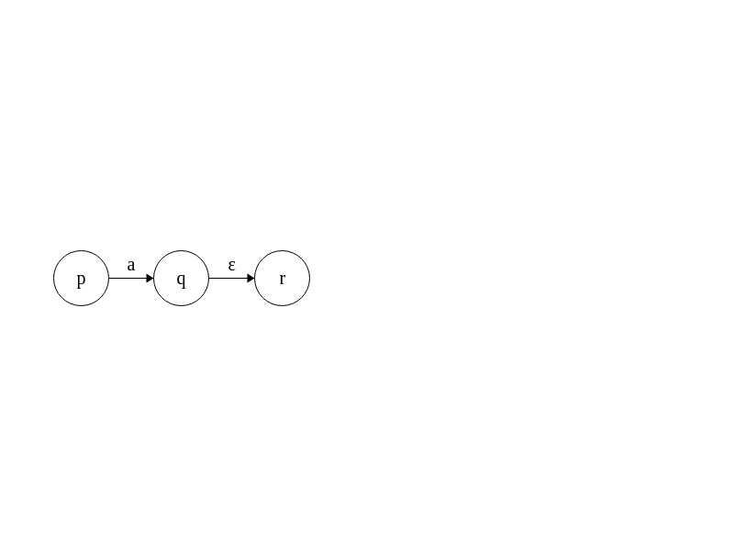

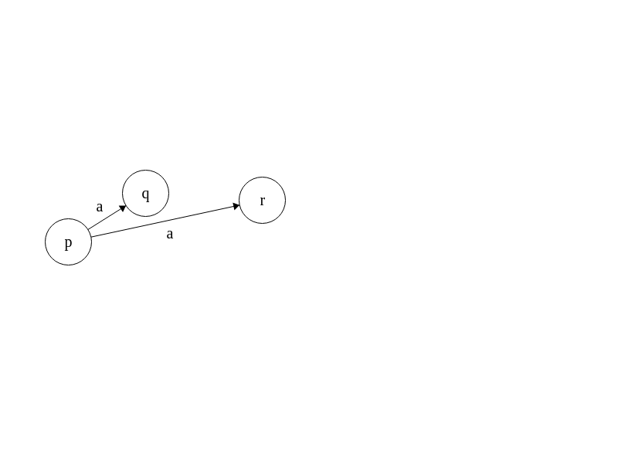

Строим $B=(Q, Σ, E', I', F')$.

Будем считать, что (халтурка)

- множество $ε$- переходов в А

(мы будем считать, что это множество транзитивно, то-есть) .

- из множества переходов исключаем $ε$ переход

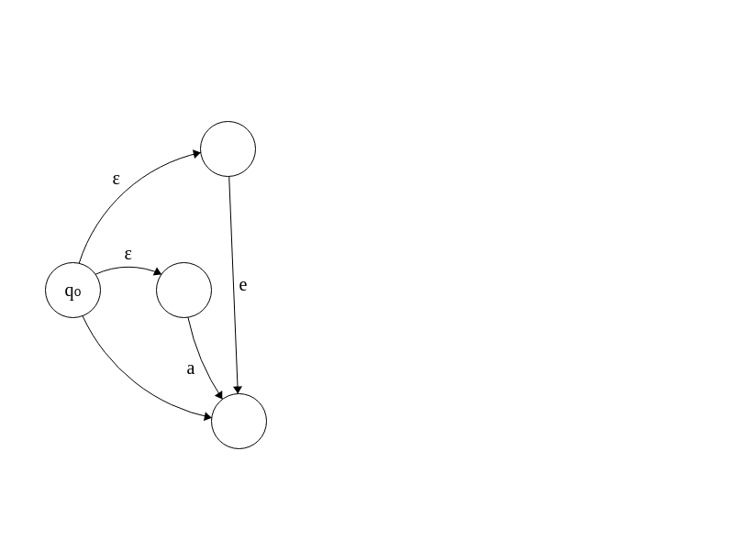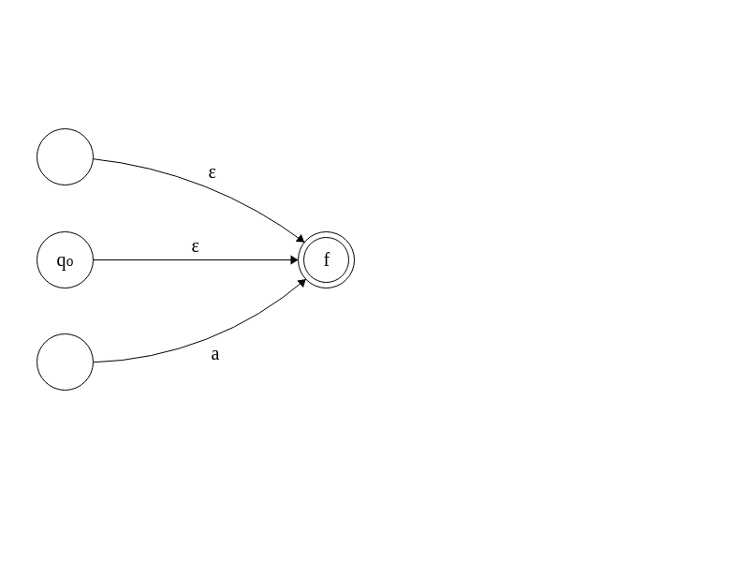

- В новом автомате. А в старом автомате прочитали $ε$ и пришли в конечное $f$.

**Доказать: $L(A)=L(B) w∈L(A)$.**

На рисунке: Кто-то из $A_{k}$ может быть $ε$.

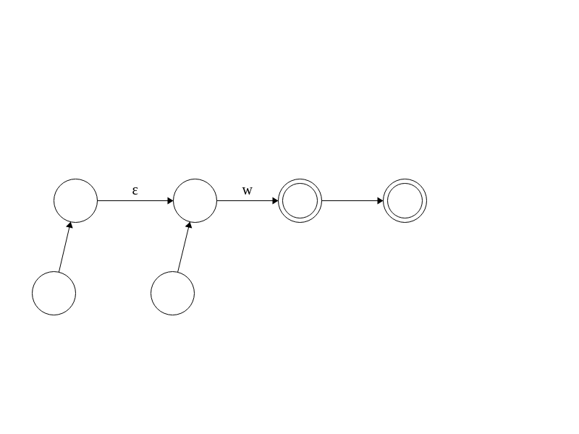

Идея: если есть НКА то можно построить ДКА по нему

**Теорема Рабина-Скотта. (Незнание = казнь через повешение + расстрел на 4 курсе)**

Пусть $A=(Q, Σ, E, I, F)$- НКА, тогда существует эквивалентный ему ДКА

**Доказательство:**

$B=(2^{Q},Σ, δ, I, T)$, где $I$- одно состояние

Идея детерминирования автомата: мы объединяем некоторые множества состояний $A$ в одно состояние .

Untitled Diagram (1).png

— все те состояния в которые мы можем попасть по букве $a$.

$T=\{ S ⊂Q | S ∩F ≠ ⊘\}$

1. Покажем, что $∀S⊂Q, ∀w∈Σ, δ(S, w)=\{r∈Q | ∃q∈S, (q, w, r)∈E\}$- множество всех тех состояний, в которое мы можем попасть из $S$ прочитав $w$

БИ не доказываем.

ШИ. По длине $w=ua$.

$δ(S, ua)=δ(δ(S, u), a)$— прочитали $u$ и попали в состояние, потом читаем $a$

$δ(S, a)=R$.

$δ(S, ua)=δ(R, a)=\{q∈Q | ∃r∈R, (r, a, q)∈E\}$— из состояния $r$ мы попадаем по букве $a$ в $q$.

$R=δ(S, u)=\{r∈Q | ∃p∈S, (p, u, r)∈E\}$

+

$(p, u, r), (r, a, q) ∈E ⇒(p, ua, q)∈E$, где $p ∈ S$ и $q ∈δ(S, w)$



$L(A)=L(B), w∈L(A)⇒∃p∈I, ∃f∈F : (p, w, f)∈E ⇔ δ(I, w)=R=$ $=\{r∈Q | ∃p∈S, (p, u, r)∈E\}$ $f ∈R ⇔R∩F≠⊘ ⇔ R∈T ⇔w∈L(β)$

**Пример 1.** (Пример построения $B$ по $A$)

Дано НКА без переходов по $ε$- для простоты. (это $A$)

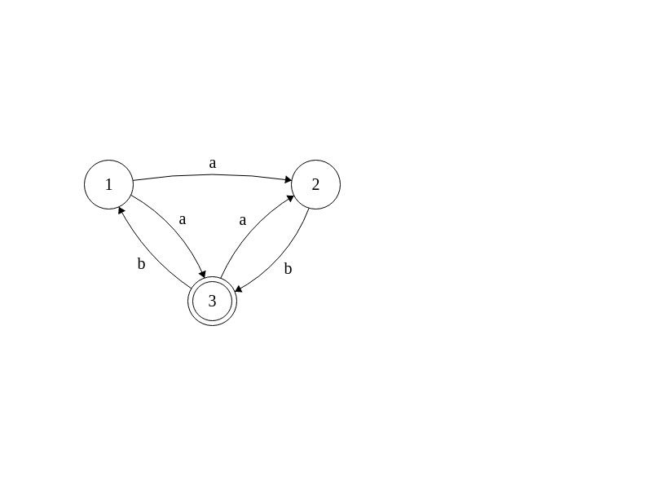

Таблица переходов в $B$

|  |  |  |
| --- | --- | --- |
| Мн-во сост | $a$ | $b$ |
| $\{1\}$ | $\{2, 3\}$ | $⊘$ |
| $\{2, 3\}$ | $\{2\}$ | $\{2, 3, 1\}$ |
| $\{2\}$ | $⊘$ | {2, 3} |
| $\{1, 2, 3\}$ | {2, 3} | {2, 3, 1} |
| $⊘$ | $⊘$ | $⊘$ |

Рисунок автомата В на множествах

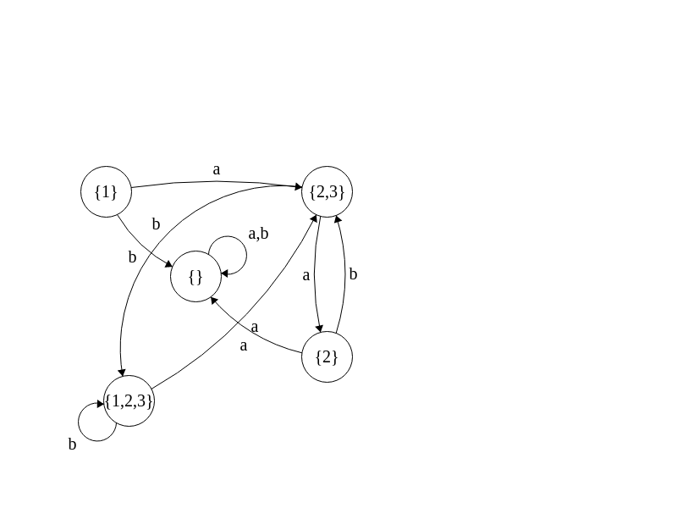

**Пример 2.** Как же детерминировать $ε$-НКА



(тут опять рисунок $A$, похоже, рисунка $B$ не будет)

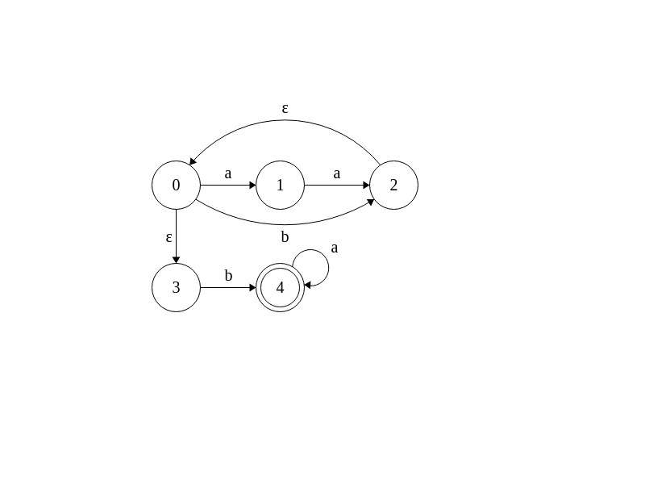

Тут есть какая-то идея и она очень идейная…

$δ(S, a)=closure_{ε}\{q∈Q | ∃p∈S, (p, a, q)∈E\}$

|  |  |  |
| --- | --- | --- |
| Множ. сост. | а | b |
| $\{0, 3\}$ | $\{1\}$ | $\{0, 2, 3, 4\}$ |
| $\{1\}$ | $\{0, 2, 3\}$ | $⊘$ |
| $\{0, 2, 3, 4\}$ | $\{1, 4\}$ | $\{0, 2, 3, 4\}$ |
| $\{0, 2, 3\}$ | $\{1\}$ | $\{0, 2, 3, 4\}$ |
| $\{1, 4\}$ | $\{4, 2, 0, 3\}$ | $⊘$ |

**Замечание: (Следствие из теоремы)**  Чтобы доказать, что язык рационален

Достаточно построить $ε$-НКА, который распознает язык $A (L = L(A))$

**Теорема (Клини). $Rat Σ^{*}=Reg Σ^{*}$**

**Доказательство: $L∈Reg Σ^{*}$**

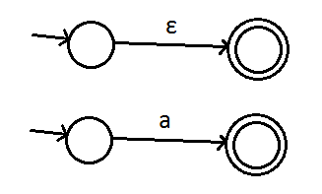

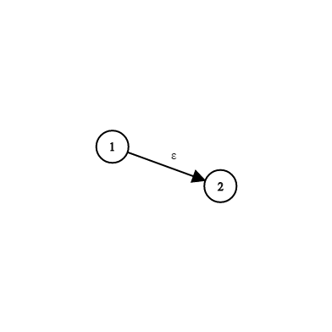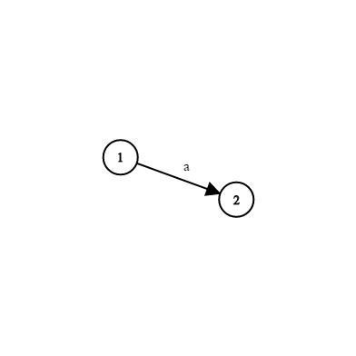

1)По определению. Докажем, что $ε$ и $а$- регулярные выражения.

2) Пусть есть $L_{1}L_{2}∈Reg Σ^{*}$ $A_{1}=($ $Q_{1},Σ, I_{1}, {{q_{}}_{0}}^{1}, F_{1})$, $A_{2}=($ $Q_{2},Σ, I_{2}, {{q_{}}_{0}}^{2}, F_{2})$ $L_{1}=L(A_{1})$, $L_{2}=L(A_{2})$, $L_{1}+L_{2}→B_{1}$, $L_{2}*L_{2}→B_{2}$, ${L_{1}}^{*}→B_{3}$

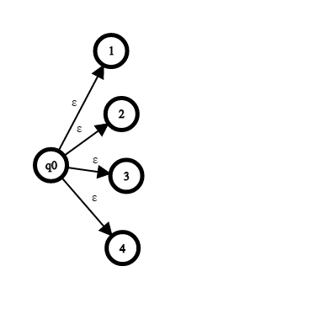

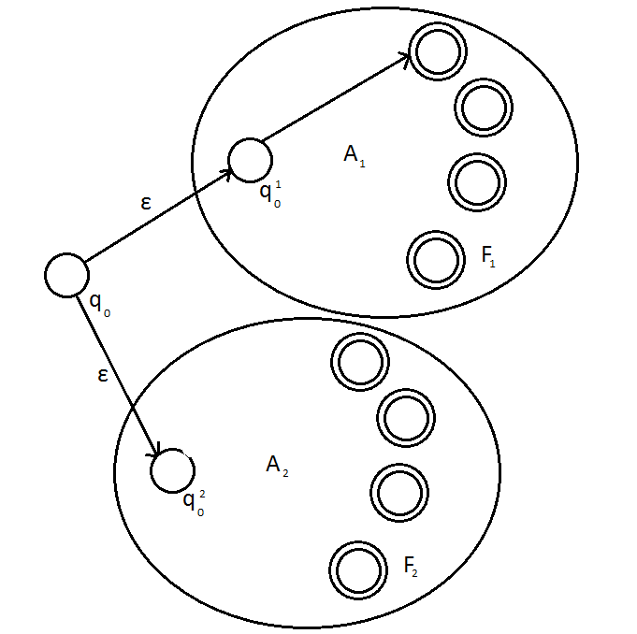

$B_{1}=(Q_{1}∪Q_{2}∪{\left\{q_{0}\right\}}^{}, Σ, I', q_{0}, F_{1}∪F_{2})$

“Если попадаем в первый автомат, во второй никогда в жизни не попадем”

Пусть $w∈L(B_{1})$, $∃(q_{0}, w, f)$, $f∈F_{1}∪F_{2}$ Б.о.о: $f∈F_{1}$, $(q_{0}, ε, {{q_{}}_{0}}^{1})∈I'$, $({q_{0}}^{'}, w,f)∈I_{1}$,

$w∈L(A_{1})=L_{1}$

$⇒$ $L(B_{1})⊆L_{1}+L_{2}$

$⇐$ $w∈L_{1}+L_{2}$, Б.о.о. $w∈L_{1}$,

$∃({q_{0}}^{1}, W, f)∈I_{1} f∈F_{1}$

Тогда $(q_{0}, w, f)∈I'⇒w∈L(B_{1})$

Запишем произведение двух языков

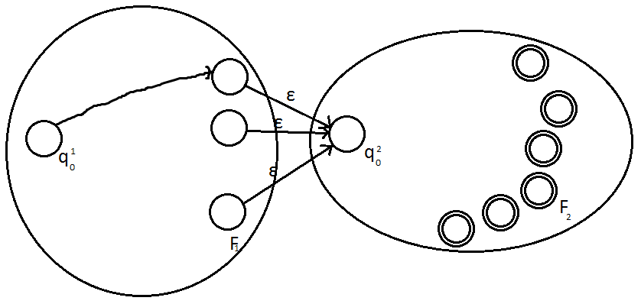

$B_{2}=(Q_{1}∪Q_{2}, Σ, {q_{0}}^{1}, F_{2})$, $w∈L(B_{2})$

$∃ ({q_{0}}^{1},w, f)$, $f∈F_{2}$

$∃ u, v∈Σ^{*}$

$({q_{0}}^{1}, u, p), (p, ε, {q_{0}}^{2}),({q_{0}}^{2}, v, f)∈I'$

$⇔$ $($ ${q_{0}}^{1}, u, p$) $∈I_{1}$ $⇔$ $u∈L_{1}$

$({q_{0}}^{2}, v, f)∈I_{2} ⇔ v∈L_{2}$

$w=uv$

$L^{*}=∩_{i=0}^{∞}{}L^{i}$

$∀f∈F_{1}$: $(f, ε, {q_{0}}^{1})∈I'$

$B_{3}=(Q, Σ, I', {q_{0}}^{1}, \{{q_{0}}^{1}\})$

$w∈L(B_{3})$

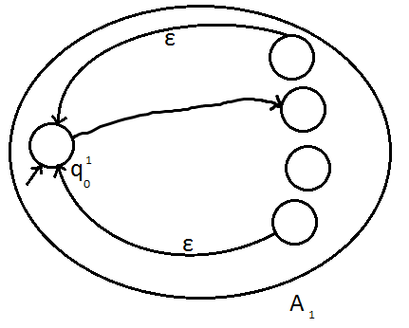

$⇔∃({q_{0}}^{1}, w, {q_{0}}^{1})∈I'$

$∃n$ $({q_{0}}^{1}, u_{1}, f_{1})(f_{1}, ε, {q_{0}}^{1})({q_{0}}^{1}, u_{2}, f_{})...({q_{0}}^{1}, u_{n}, f_{n})$

$(f_{n}, ε, {q_{0}}^{1})∈I', f_{1},f_{2}…f_{n}∈F_{1}$

$n=0 ⇒ w=ε$

$n>0 ⇒ w=u_{1}u_{2}…u_{n}, u_{i}∈L_{i}⇔w∈L^{*}$

*рисовашки :3*

Итак. $L∈Reg Σ^{*} ⇒ ∃ε$-НКА $B$

$L(B)=L ⇒ ∃A$-ДКА

$L(A)=L ⇒ L∈Rat Σ^{*}$

Покажем, что язык, распознаваемый ДКА - регулярный.

Пусть $A_{}=($ $Q_{},Σ, δ, q_{0}, F_{})$- ДКА

Докажем, что $L(A)∈Reg Σ^{*}.$

$\left|Q\right|=n . Q=\{q_{0}, …, q_{n-1}\}$

$L(i, j, k)=\{w∈Σ^{*} | δ(q_{i}, w)=q_{j}\}$

Все промежуточные состояния должны иметь номера от $0$ до .

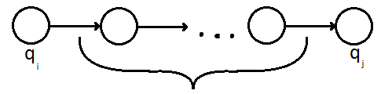

- без промежуточных состояний

- промежуточные состояния любые(в т.ч и 0)

- это хотим доказать

Докажем индукцией по параметру $k$.  
Б.И.: $k=0$

$L(i, i, 0)=ε+\{a | δ(q_{i}, a)=q_{i}\}∈Reg Σ^{*}$

*тут рисуночек - петля

$L(i, j, 0)=\{a| δ(q_{i},a)=q_{j}\}∈Reg Σ^{*}$

 *

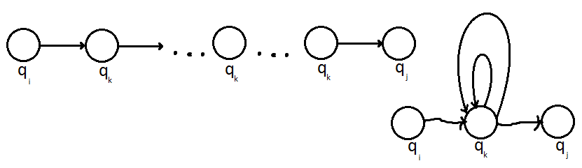

Ш. И. Предположим, что $L(i, j, k)∈Reg Σ^{*}, ∀i, j$

$L(i, j, k+1)=L(i, j, k)+L(i, k, k)L^{*}(k, k, k)L(k, j, k)∈Reg Σ^{*}$

$↑$ тут всё регулярные выражения

**Примеры**

1. “Как построить $ε-НКА$ по регулярному выражению?” $(ab^{+}a+a^{*}b)^{*}ab^{*}$ 
   , $b^{+}=b^{*}b$, $(ab^{+}a+a^{*}b)^{*}=L_{1}$, $a= L_{2}$, $b^{*}=L_{3}$, $L_{4}=ab^{*}ba+a^{*}b$, $ab^{*}ba=L_{5}$, $a^{*}b=L_{6}$

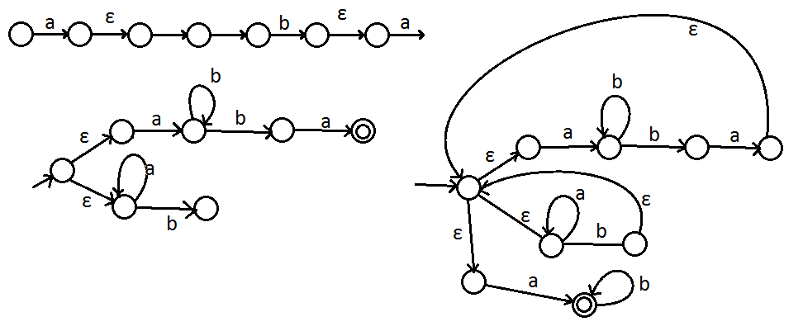

1. “Как по автомату построить язык, который он распознает?”

**Лемма $L, U, V⊆Σ^{*}, U, V -$** фикс, $ε∉V$

$L=U+LV$

Тогда $L=UV^{*}$

Доказательство:

Пусть $L_{1}$- решение уравнения

Докажем, что $L_{1}=UV^{*}$

О/п : $L_{1}≠UV^{*}⇒∃w≠UV^{*},$ но $w∈L_{1}$

Б.о.о $w$-кратчайшее, $w∈U+LV$ $⇒ w∈LV$ ( $w∉U,$ потому как $ε$ быть не может)

$w∈U+LV ⇒w∈LV ⇒∃w_{1}∈L, ∃v∈V$

$w=w_{1}v ⇒\left|w_{1}\right|<\left|w\right|⇒w_{1}∈UV^{*}⇔w_{1}=uv_{1}…v_{k} (k∈[0…])$ (тут пришли к противоречию о форме $w$)

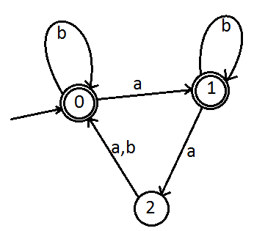

1. “Построить $L(A)$ по $A$

“Тут рисуночек, к которому не стоит применять теорему Клини”

$L_{0}=\{w| δ(0,w)=0\}$, $L_{1}=\{w| δ(0,w)=1\}$, $L_{2}=\{w| δ(0,w)=2\}$

$L_{0}=ε+L_{2}(a+b)+L_{0}b$

$L_{1}=L_{0}a+L_{1}b$

$L_{2}=L_{1}a$

(три уравнения-система)

1q3r5u89

Iuyt1r `\

=-0kolm.x

$L_{0}=ε+L_{1}a(a+b)+L_{0}b$

$L_{1}=L_{0}a+L_{1}b$, $L_{0}a=U$, $L_{1}b=V$ $⇒$ $L_{1}=UV^{*}=L_{0}ab^{*}$

$ε=U$, $L_{0}(ab^{*}a(a+b)+b)=V$

$L_{0}=ε+L_{0}(ab^{*}a(a+b)+b)⇒L_{0}=(ab*a(a+b)+b)^{*}$

1. Если есть язык $L$- можно из него получить НКА ( $n$ состояний), из которого по теореме Рабина-Скотта можно получить ДКА ($2^{n}$ состояний)
2. $A→L(A)$ $→$ регулярное выражение(которых может быть много)

Минимальный ДКА (среди всех, задающих некоторый язык) - ДКА с минимальным количеством состояний.  
Проблема - как построить минимальный ДКА?

## Моноиды и автоматы.

Пусть есть множество $M$ с заданной операцией .  
 - моноид, если это полугруппа, в которой есть нейтральный элемент.  
Более строго:

$∀x,y,z∈M :(xy)z = x(yz)$

1. ${∃1}_{M}∈M$- нейтральный $∀x∈M$: $1_{M}⋅x=x⋅1_{M}=x$

Возьмём $Q≠⊘$

Рассмотрим множество $T(Q)$ всех преобразований $τ:Q→Q$.

Известно, что $T(Q)$- полугруппа относительно операции композиции.

На самом деле, это даже моноид, потому что тождественное преобразование - это единица.

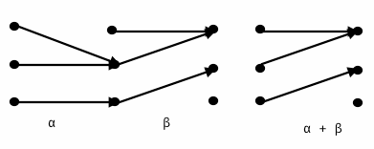

Только что мы вспомнили некоторые факты из алгебры и дискретной математики. А теперь давайте вернёмся к автоматам.

Пусть дан автомат $A$- ДКА.

$A=(Q,Σ,δ$)

$δ(q,a)=p$

Если зафиксировать некоторое $a$, то $δ(_,a):Q→Q∈T(Q)$.

Также, если $w∈Σ^{*}$, то аналогично можно при фиксированном $w$ сказать, что

- нейтральный элемент.

- композиция преобразований. $M(A)=\{δ$ 
( $_,w)|w∈Σ^{*}\}$- моноид переходов

**Пример:**

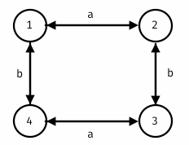

Давайте поисследуем этот автомат.

|  |  |  |  |  |
| --- | --- | --- | --- | --- |
|  | 1 | 2 | 3 | 4 |
| $ε$ | 1 | 2 | 3 | 4 |
| $a$ | 2 | 1 | 4 | 3 |
| $b$ | 4 | 3 | 2 | 1 |
| $a^{2}$ $(=ε)$ | 1 | 2 | 3 | 4 |
| $b^{2}$ $(=ε)$ | 1 | 2 | 3 | 4 |
| $ab$ | 3 | 4 | 1 | 2 |
| $ba$ $(=ab)$ | 3 | 4 | 1 | 2 |
| $aba$ $(=b)$ | 4 | 3 | 2 | 1 |
| $ab^{2}$ $(=a)$ |  |  |  |  |

Можно заметить, что все квадраты уничтожаются.  
Значит разных элементов всего 4.

Составляем таблицу Кэли:

|  |  |  |  |  |
| --- | --- | --- | --- | --- |
|  | $ε$ | $a$ | $b$ | $ab$ |
| $ε$ | $ε$ | $a$ | $b$ | $ab$ |
| $a$ | $a$ | $ε$ | $ab$ | $b$ |
| $b$ | $b$ | $ab$ | $ε$ | $a$ |
| ab | $ab$ | $b$ | $a$ | $ε$ |

Это называется моноидом переходов.

Вопрос:  
Моноид переходов произвольного ДКА - конечный или бесконечный?  
Ответ:  
Конечный, ведь существует лишь конечное количество преобразований.

## 

## 

## Распознаваемость моноидами и автоматами.

**Опр.** Пусть есть два моноида: $(M_{1},⋅)$, $(M_{2},*)$

Тогда $h:M_{1}→M_{2}$- гомоморфизм, если $∀p,q∈M_{1}:h(p⋅q)=h(p)*h(q)$

$f:Σ→M$ можно продолжить(как мы и сделали в случае автоматов) единственным образом до гомоморфизма $φ$: $Σ^{*}→M$

$w=a_{1}a_{2}…a_{n}$ $φ(w)=f(a_{1})*f(a_{2})*…*f(a_{n})$

$φ(ε)=1_{M}$

**Опр.**   
Пусть есть: $L⊂Σ^{*}, M$ 
-моноид, .

- гомоморфизм.

Тогда:

$L$ распознаётся тройкой $(M,P,φ)$, если $w∈L⇔φ(w)∈P$

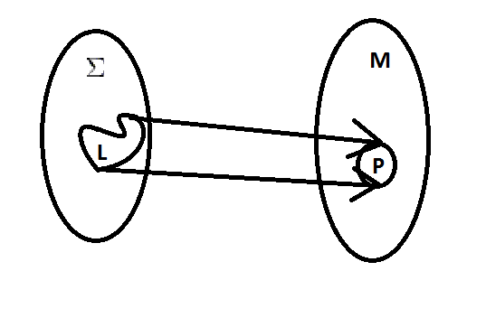

**Теорема 1.**Пусть $L⊆Σ^{*}$ и $L=L(A)$.

Тогда $L$ распознаётся $M(A)$ [он конечен!]

**Док-во:**

Положим

- гомоморфизм. $φ(u,v)=δ(_,uv)=δ(δ(_,u),v)=φ(u)*φ(v)$

$P=\{δ(_,w)|w∈L\}$

$⇒$ очевидно (по определению)

$⇐$

$φ(w)∈P$ Пусть $∃v∈L:φ(w)=φ(v)$

$δ(_,w)=δ(_,v)$

Это равенство выполняется $∀q∈Q$.

Значит, имеем право подставить любое состояние, которое нам нравится.

Подставим $q=q_{0}$.

$δ(q_{0},w)=δ(q,v)∈F$.

$⇒w∈L$

**Теорема 2**

Пусть $L⊆Σ^{*}$ и $L$ распознается конечным моноидом $M$

Тогда $∃$ ДКА $A$, такой что $L(A)=L$.

**Док-во:**

Строим автомат $A=(Q,Σ,δ,q_{0},F)$

$L$ распознается $(M,P,φ)$.

$Q=M$

$q_{0}=1_{M}$

$F=P$

$δ(m,a)=m⋅φ(a)$

Осталось доказать, что $L(A)=L$

Возьмём $w∈L:w=a_{1}a_{2}…a_{n}$

$w∈L⇔φ(w)∈P$

$δ(q_{0},w)=δ(1_{M},a_{1},a_{2},…,a_{n})=δ(…δ(δ(1_{M},a_{1})a_{2})…a_{n})=$

$δ(…δ(1_{M}*a_{1}, a_{2})…a_{n})=1_{M}*φ(a_{1})*φ(a_{2})*…*φ(a_{n})=$

$=φ(a_{1}a_{2}…a_{n})=φ(w)∈P$ ($P$- конечное) $⇔w∈L(A)$

Язык рационален $⇔$ он распознаётся конечным моноидом.

$L∈Rat(Σ^{*})⇔L$ распознаётся конечным моноидом.

Рационален - значит распознаётся ДКА.

**Пример.**  
Используем предыдущий пример

Был моноид из 4 элементов: $ε,a,b,ab$

Значит будет 4 состояния $q_{ε} ,q_{a},q_{b},q_{ab}$  
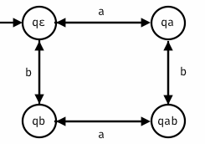

Куда мы перейдём по букве $a$ из $q_{ε}$?  
Нужно взять $ε$ и умножить на $a$.

$ε*a=a$

Значит $q_{ε}(a)→q_{a}$

Аналогично $q_{ε}(b)→q_{b}$

$q_{a}(a)→ε$

$q_{a}(b)→q_{ab}$

$q_{b}(a)→q_{ab}$

$q_{b}(b)→ε$

$q_{ab}(a)→q_{b}$

$q_{ab}(b)→q_{a}$

Собственно, мы построили автомат.

**Предложение 1**

Пусть $L∈Rat(Σ^{*}), φ:Δ^{*}→Σ^{*}$- гомоморфизм.

Тогда $φ^{-1}(L) ∈Rat{(Δ}^{*})$

**Док-во: $L∈Rat(Σ^{*})⇒∃M$**  
-конечный моноид.

$(M,P,α)$ распознает

- распознает $φ^{-1}(L)$

**Предложение 2**

Пусть $L∈Rat(Σ^{*}), K⊆Σ^{*}$

Тогда $K^{-1}L$, $LK^{-1}∈Rat(Σ^{*})$

**Док-во:**

(вспоминаем что такое $K^{-1}L$) $K^{-1}L=\{u∈Σ^{*}|∃v∈K, vu∈L\}$

$L$ распознаётся $(M,P,α)$

$R=\{m∈M|∃v∈K,α(v)⋅m∈P\}$

Докажем, что $(M,R,α)$ распознают $K^{-1}L$

$u∈K^{-1}L$ $⇔∃v∈K:vu∈L⇔α(vu)∈P⇔α(v)*α(u)∈P$

$⇔α(u)∈R$

## 

## 

## Минимальные автоматы

$(ua)^{-1}L=a^{-1}u^{-1}L$

**Опр.**

- автомат левых частных

**Предложение 1**

Автомат $A_{L}$ распознает L

Доказательство:

$w∈L⇔w^{-1}L∈F_{L}⇔δ(L,w)=w^{-1}L⇔w∈L(A_{L})$

**Опр.**

- достижимое (*accessible*)

Если $∃u∈Σ^{*}$, $δ(q_{0},u)=q$

**Опр.** Автомат $A=(Q,Σ,δ,q_{0},F)$ достижим(trim), если все его состояния $∀q∈Q$ достижимы.

**Предложение 2**

- достижим $δ(L,u)=u^{-1}L$

## 

## 

## Гомоморфизм автоматов

*“Слышишь слово “гомоморфизм”-беги.”*

$A_{1}=(Q_{1},Σ,δ_{1},{q_{0}^{1}}^{},F_{1})$

$A_{2}=(Q_{2},Σ,δ_{2},{q_{0}^{2}}^{},F_{2})$

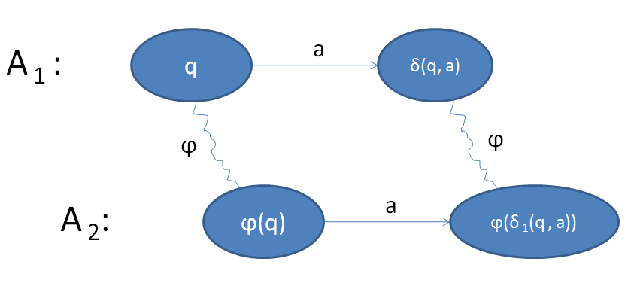

Отображение $φ:Q_{1}→Q_{2}$- гомоморфизм автоматов, если

$∀q∈Q_{1}$ $δ_{2}(φ(a),a)=φ(δ_{1}(a,a))$

**Теорема:** (Myhill-Nerode)

Пусть $A=(Q,Σ,δ,q_{0},F)$- ДКА распознает $L$ и он достижим.

Тогда $∃!$ $φ$- гомоморфизм автоматов.

$A$ и $A_{L}=(Q_{L},Σ,δ_{L},L,F_{L})$

1. $φ:Q→Q_{L}$- сюръекция

$φ(q_{0})=L$

$φ(F)=F_{L}$

**Доказательство:**

Определим бинарное отношение на $Q×Q_{L}$

$q,u^{-1}L)∈φ⇔δ(q_{0},u)=q$

*“Ща мы будем доказывать много пунктов.”*

1. Докажем, что $φ$- отображение.  
     
    - достижим $⇒∃u∈Σ:, δ(q_{0},u)=q⇒(q,u^{-1}L)∈φ$  
   От противного, $(q_{1},u^{-1}L),(q,v^{-1}L)∈φ$ $δ(q_{0},u)=q=δ(q_{0},v)$ $w∈u^{-1}L=\{∃ w_{1}∈L. w_{1}=uw\}$ $δ(q_{0},w_{1})=δ(δ(q_{0},u),w))=δ(q,w)=δ(δ(q_{0},v),w)=δ(q_{0},vw)∈F$
2. Докажем, что $φ$- гомоморфизм автоматов. $∀q∈Q$ 
    хотим доказать: $δ_{L}(φ(q), a)=φ(δ(q, a))$ $φ(q)=u^{-1}L⇔δ(q_{0}, u)=q$ $δ_{L}(φ(q),a)=δ_{L}(u^{-1}L,a)=(ua)^{-1}L$ $δ_{L}(q_{0},ua)=δ(δ(q_{0},u),a)=$ $=δ(q,a)$ $⇔φ(δ(q,a))=(ua)^{-1}L$
     
     
     
     
   Доказали.
3. Докажем, что $φ$- сюръекция  
   Докажем, что у неё есть прообраз: $∀u^{-1}L∈Q_{L} ∃q φ(q)=u^{-1}L$  
     
   Возьмем $q=δ(q_{0},u)⇔φ(q)=u^{-1}L$
4. $φ(q_{0})=L$ Действительно, $φ(q_{0},ε)=q_{0}⇔φ(q_{0})=ε^{-1}L=L$
5. $φ(F)=F_{L}$ $∀f∈F δ(q_{0},w)=f⇔w∈L$ $w^{-1}L∈F_{L}$, $φ(f)=w^{-1}L∈F_{L}$

Свойство сюръекции:

- сюръекция, $|Q| ≥ {|Q}_{L}|$.

**Следствие:**

**Опр.** ДКА называется минимальным, если в нем наименьшее число состояний среди тех автоматов, распознающих тот же язык.

- минимальный по количеству состояний ДКА, распознающий тот же язык $L$

**Пример:**

Построить минимальный автомат для языка $L=Σ^{*}abaΣ^{*}$

(Это язык всех слов, содержащий как подстроку $aba$)

**Замечание:**

- новое, потому что слово $ba$ принадлежит $q_{1}$, но не принадлежит $q_{0}$. $b^{-1}(Σ^{*}abaΣ^{*})=Σ^{*}abaΣ^{*}+b^{-1}abaΣ^{*}=Σ^{*}abaΣ^{*}=q_{0}$

Значит это состояние уже было и оно нам не нужно.

- опять не нужно

- новое, т.к. $a$ не принадлежит $q_{0}$ и .

- новое, т.к. пустое слово не принадлежит $q_{0},q_{1},q_{2}$

$b^{-1}(Σ^{*}abaΣ^{*}+aΣ^{*})=Σ^{*}abaΣ^{*}=q_{0}$

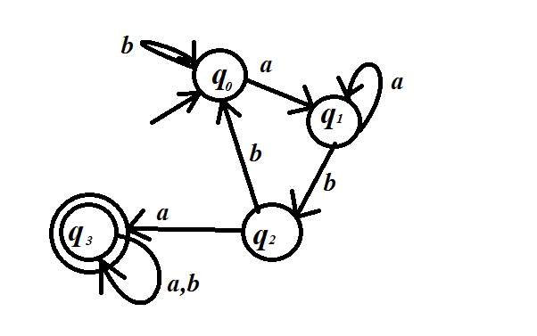

$x∼y⇔\left|x\right|=\left|y\right|$

$∀ z ∈ {{\sum{}}^{*}}^{} xz∼ uz, zx∼zy$

$M_{1},M_{2}$— моноиды.

$φ: M_{1}→M_{2}$

$Ker φ=\{(x,y)∈{M_{1}}^{2}| φ(x)=φ(y)\}$

**Утверждение:**

$Ker(φ)$— конгруэнция

**Опр. $M$** — моноид; $∼$— конгруэнция.

Рассмотрим $M\backslash ∼$, (*превратим в моноид*)

Определим операцию:

- класс эквивалентности

$[x]_{∼}⋅[y]_{∼}=[xy]_{∼}$ (по определению)

Докажем, что это корректно.

$x'∼x$ и $y'∼y$.

Тогда для первой эквивалентности и для второй домножим на $y', x$

$x'y'∼xy'∼xy$.

Значит, $[x',y']_{∼}=[xy]_{∼}$.

Нейтральный элемент: $[1M]_{∼}$

$Σ^{*}/∼$ изоморфно $(N,+)$

$x∼y⇔\left|x\right|=\left|y\right|$

$[x]_{∼}→\left|x\right|$

$[x]_{∼}⋅[y]_{∼}=[xy]_{∼}$

Синтаксический моноид языка L.

**Опр. $L ⊆ Σ^{*}$**

$u ∼_{L} v ⇔ [ ∀ x, y ∈ Σ^{*} xuy ∈ L <=> xvy ∈L]$

Утв. $∼_{L}$- конгурэнция.

.

- синтаксическая конгруэнция L.

$Σ^{*}/ ∼_{L }=M(L)$— синтаксический моноид языка L.

$L=\{w∈\{a,b\}^{*}| {\left|w\right|}_{a}={\left|w\right|}_{b} (mod 2).$

Рассмотрим множество слов $\{x | |x|_{a}, |x|_{b} - четн.\}$

$xuy, xvy$

$|xuy|_{a}=|xy|_{a}+|u|_{a}{ =}_{2} |xy|_{a} + |v|_{a} = |xvy|_{a}$

Значит, $\{x | |x|_{a}, |x|_{b} - четн.\} = [u]_{∼}$

Утверждение. $A_{L} = \{\{u^{-1} L\},Σ^{}, δ_{L}, \{w^{-1}L | w ∈ L\}\}$

**Утв.**

$M(A_{L})≃Σ^{*}/L=M(L)$

**Доказательство.**

Введем $φ: Σ^{*} → M(A_{L})$

$φ(w)=δ_{L}(_ ,w)$

**Теорема.** (о гомоморфизме, без доказательства)

${φ(x) : Σ}^{ * }-> M(A_{L})$— сюръективный гомоморфизм**.**

Следовательно, $Σ^{*}/Ker(φ)$ изоморфно $M(A_{L})$.

Продолжаем прошлое доказательство

Докажем, что $Ker φ = ∼_{L }.$

$(u,v)∈Ker(φ)⇒φ(u)=φ(v)$.

$δ_{L}(\underline{ }, u)=δ_{L}(\underline{ },v)$.

$∀x, y ∈Σ^{* }: δ_{L}(\underline{ }, xuy): δ_{L }(_, x) {о δ}_{L}(_, u) о δ_{L}(_, y).$

$∀q∈Q$**,** в том числе и для начального состояния $L$.

$δ_{L}(L,xuy)=δ_{L}(L, xvy)$

$xuy∈L⇔xvy∈L$

Следовательно, $(u,v)∈∼_{L}$

$∀x,y∈Σ^{*} xuy∈L⇔xvy∈L$.

$∀q ∈Q_{L } q= x^{-1 }L$

$δ_{L}(x^{-1}L, uy) = (xuy)^{-1}L$

$δ_{L}(x^{-1}L, vy) = (xvy)^{-1}L$

Нужно доказать, что $∀q∈Q_{L}$ $δ_{L}(q,u)=δ_{L}(q,v)$

$q=x^{-1}L$

Тогда $δ_{L}(q,u)=(xu)^{-1}L$, $δ_{L}(q,v)=(xv)^{-1}L$.

$∀y∈(xu)^{-1}L ∃w∈L$

$δ_{L}(L,xuy)=δ_{L}(L,w)∈F_{2}⇔xvy∈L, y∈(xv)^{-1}L$

Другой алгоритм минимизации автомата

Что у нас есть? Есть теорема:

Теорема $(M-N)$: $A$— ДКА, распознающий $L$.

Тогда $∃! φ: A -> A_{L }$— сюръективный гомоморфизм.

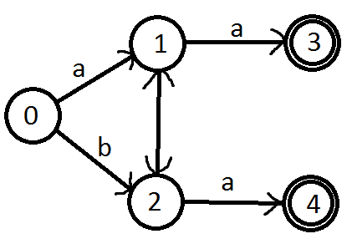

$u=a$, $v=b$.

$ua=aa∈L$

$va=ba∈L$

$ub=ab∉L$

$vb=bb∉L$

$u ∼_{L}v$

$[u]_{∼_{L}}=[v]_{∼|L}$

Надо уметь склеивать состояния, но так, чтоб автомат не ломался. Сломанный автомат — это плохо.

**Опр. $A= (Q,Σ^{} , δ, q_{0}, F)$** - ДКа

$ρ∈Q^{2}$— конгруэнция автоматов.

$ρ$— отношение эквивалентности.

Нам нужна стабильность.

$(pq)∈ρ$.

$∀a∈Σ (δ(p,a),δ(q,a))∈ρ$.

Рассмотрим

$A_{1}= (Q_{1}, Σ^{}, δ_{1, }{{q^{1}}_{0 }}^{}, F_{1})$

$A_{2}=(Q_{2},Σ,δ_{2},{q_{0}}^{2},F_{2})$.

$φ:A_{1}→A_{2}$— гомоморфизм.

$φ: {Q_{1}}_{}-> Q_{2} . φ(δ_{1}(q_{1}, a)) = δ_{2}(φ(q), a).$

$Ker φ=\{(p,q) | φ(p)=φ(q)\}$

Докажем, что $Ker φ$— конгруэнция автоматов.

$∀(p, q) ∈Ker φ ∀ a$

$φ(δ_{1}(p,a))=δ_{2}(φ(p),a)=$

$⇒(δ(p, a), δ_{1 }(q, a)) ∈Ker φ$

**Опр. $A = (Q, Σ^{}, δ_{, }{q_{0}}^{}, F)$**

$ρ -$ конгруэнця

$A/ρ=(Q/ρ, Σ^{},\hat{δ}, [q_{0}]_{ρ}, F/ρ)$— факторавтомат.

$\hat{δ}([p]_{ρ}, a)=[δ(p,a)]_{ρ}$— определение.

**Докажем корректность.**

$∀q∈[p]_{ρ}, (p, q)∈ρ$, по определению конгруэнции $⇒$ $(δ(p, a), δ(q, a))∈p⇒δ(q, a)∈[δ(p, a)]_{ρ}⇒\hat{δ}([q]_{ρ}, a)=[δ(p, a)]_{ρ}$

$A →L(A)$

$ρ_{0}=\{F,Q\backslash F\}$

$∀ρ ≤ρ_{0}$

**Теорема.**

Пусть $A$— автомат достижим. Пусть $ρ ⊆ρ_{0}$, $ρ$— конгруэнция. Тогда $[(A/ρ)]=L(A)$.

**Доказательство**

$∀w∈L(A/ρ)$, $\hat{δ}([q_{0}]_{ρ},w)∈[{f]}_{ρ}$ $⇔$

$δ(q_{0},w)=s∈$ $[f]_{ρ}⊆F⇔$

$w∈L(A)$

**Алгоритм. $ρ_{0}=\{F, Q\backslash F\}$**

Идея. $ρ_{0}⊇ρ_{1}⊇…⊇ρ_{l}⊇ρ_{l+1}$

Пусть $ρ_{0}⊇…⊇p_{i}$— построено.

$(p, q)∈ρ_{i+1}$ эквивалентно системе:

$(p, q) ∈ρ_{i}$

$∀a∈\sum{}(δ(p,a), δ(q,a))∈ρ_{i}$

Останавливаемся при $ρ_{l}=ρ_{l+1}$

Покажем, что если $ρ_{l}=ρ_{l+1}⇒ρ_{l}$— конгруэнция

$∀(p,q)∈ρ_{l}=ρ_{l+1}, ∀a∈Σ(δ(p,a), δ(q,a))∈ρ_{l}=ρ_{l+1}⇒ρ_{l}=ρ_{l+1}$— конгруэнция.

*Пример 1.*

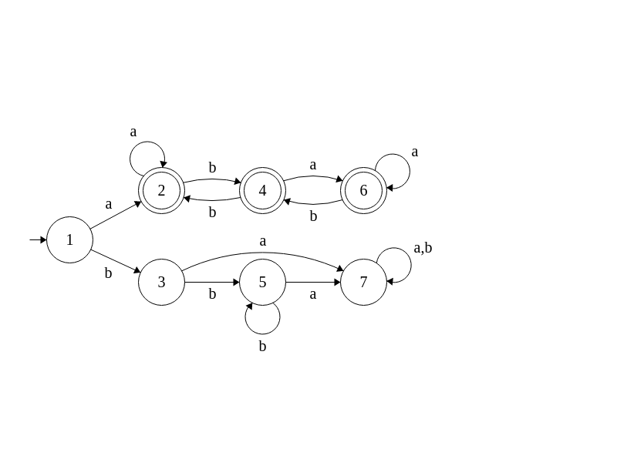

|  |  |  |
| --- | --- | --- |
| $ρ_{0}$ | 1 3 5 7 | 2 4 6 |
| a | 2 7 7 7 | 2 6 6 |
| b | 3 5 5 7 | 4 2 4 |

|  |  |  |
| --- | --- | --- |
|  | 1| 3 5 7 | 2 4 6 |
| a | 2| 7 7 7 | 2 6 6 |
| b | 3| 5 5 7 | 4 2 4 |

Тк классы переходов совпадают, значит $ρ_{1}=ρ_{2}$

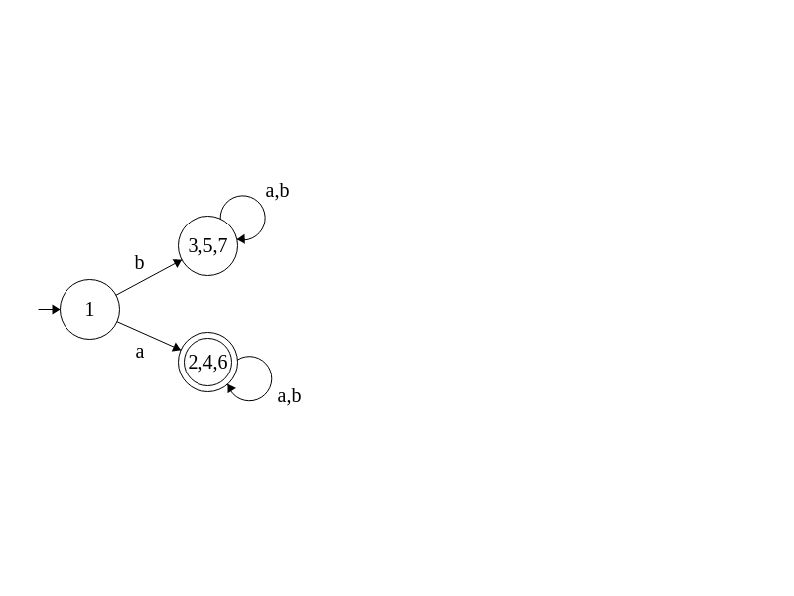, конечное состояние: 2,4,6

В итоге этот автомат равен регулярному выражению “*a(a+b)\**”.

**Пример 2.**

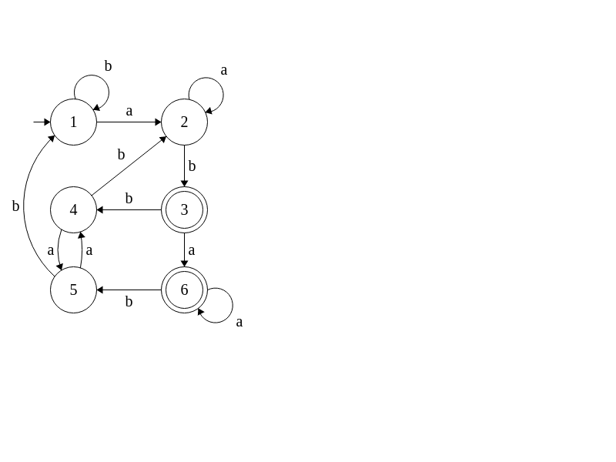

|  |  |  |
| --- | --- | --- |
| $ρ_{0}$ | 1 2 4 5 | 3 6 |
| a | 2 2 5 4 | 6 6 |
| b | 1 3 2 1 | 4 5 |

Делим по букве b

|  |  |  |
| --- | --- | --- |
| $ρ_{1}$ | 2| 1 4 5 | 3 6 |
| a | 2| 2 5 4 | 6 6 |
| b | 3| 1 2 1 | 4 5 |

|  |  |  |
| --- | --- | --- |
|  | 2| 1| 4| 5 | 3| 6 |
| a | 2| 2| 5| 4 | 6| 6 |
| b | 3| 1| 2| 1 | 4| 5 |

Факторавтомат совпадает с исходным, то есть это минимальный  
С помощью этого алгоритма можно доказать что автомат минимальный

Каждое состояние находится в своем классе. Или что то подобное

**Пример 3.**

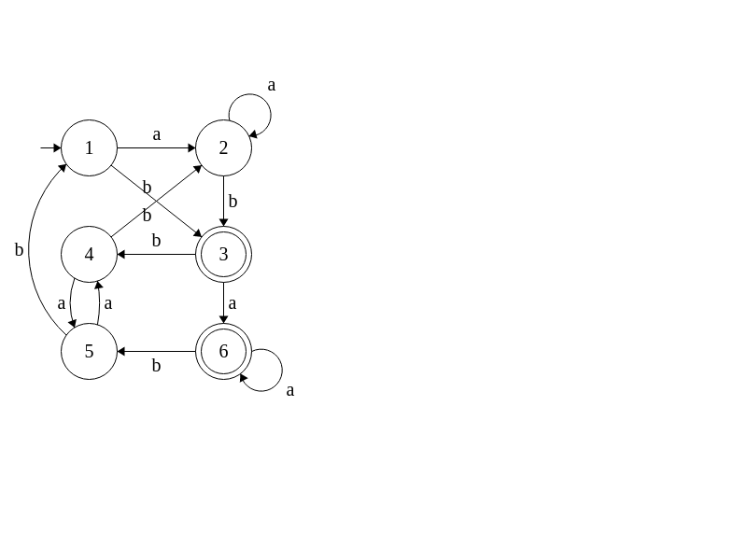

|  |  |  |
| --- | --- | --- |
| $ρ_{0}$ | 1 2 4 5 | 3 6 |
| a | 2 2 5 4 | 6 6 |
| b | 3 3 2 1 | 4 5 |

|  |  |  |
| --- | --- | --- |
|  | 1 2| 4 5 | 3 6 |
| a | 2 2| 5 4 | 6 6 |
| b | 1 3| 2 1 | 4 5 |

Тогда у нас 3 состояния:  
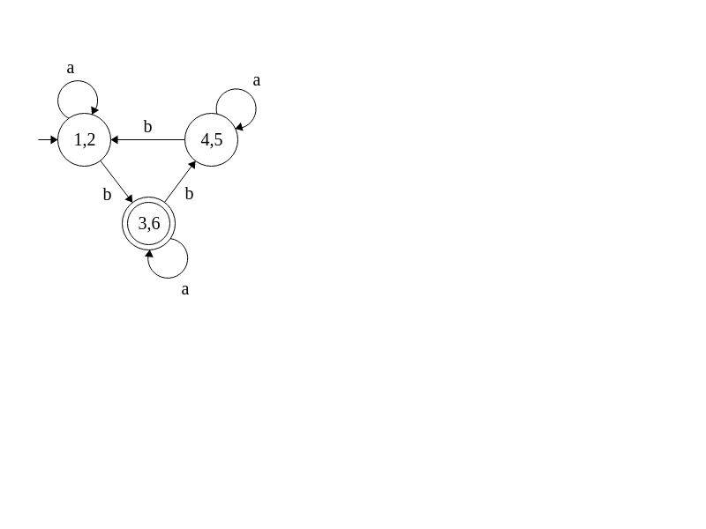

Это минимальный автомат. Было 6 стало 3.

При этом у нас только одно выходное состояние : (3, 6)

**Рассмотрим:**

$L=\{a^{n}b^{n}|n∈N\}∈Reg{\sum^{*}{}}^{}?$— лол нет.  
Почему? А потому.

**Лемма(**О накачке для рациональных языков) - *pumping lemma.*

Пусть $L∈Reg\sum^{*}{}$, тогда $∃n∈N, ∀u∈L,|u|≥n, u=xyz, |xy|≤n, y≠ε$

$∀k≥0, xy^{k}z∈L$

**Доказательство.**

1 случай. $L$— конечный язык, тогда в этом $L$ есть самое длинное слово $n=max\{\left|w\right| | w∈L\}+1$ $⇒¬∃ w∈L \left|w\right|≥n⇒$ все выполняется

2 случай. $L$— бесконечный язык, $Rat\sum^{*}{}⇒∃ДКА, A=(Q,\sum{},δ,q_{0},F)$

$L=L(A). Берем n = \left|Q\right|$

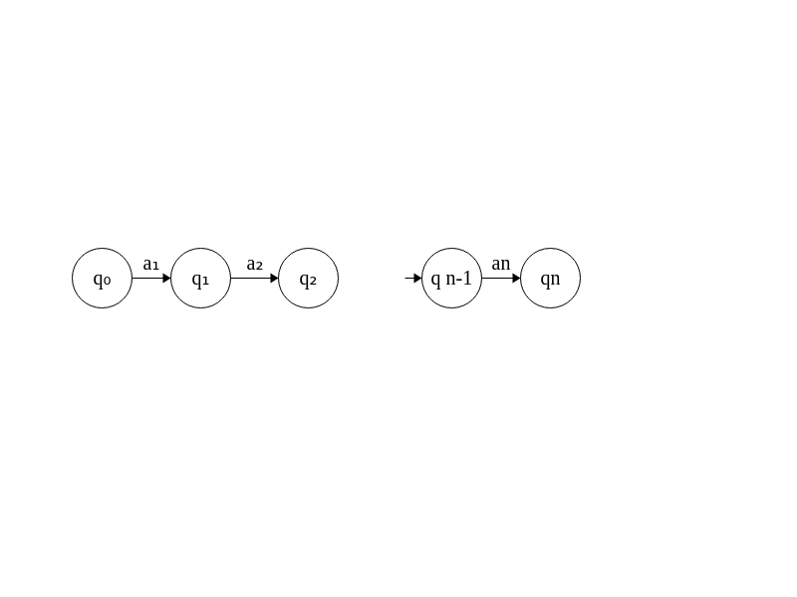

$w=a_{1}a_{2}…a_{n}, |w|=n, ∃i,j q_{i}=q_{j}$

У нас (n+1) состояние в этом пути . Будем считать что i, j - наименьшие с таким свойством. На пути $q_{0} →q_{i}→q_{n}$, где $q_{0} →q_{i}$ это префикс x, $q_{i}→q_{n}$- суффикс z, a $q_{i}→q_{i }$ это слово y. Получили xyz. Так вот, на пути $q_{0} →q_{i}→q_{j}$ есть только 2 повторяющиеся сост. $q_{i}=q_{j }≤n + 1$, значит $\left|xy\right|≤n$

Пример 1. Доказать, что $L=\{a^{m}b^{m}|m∈N\}$— не рациональный.

От противного. Пусть рациональный, то выполняется лемма о накачке, значит существует слово из этого языка, для которого условия леммы о накачке не выполняются

1. Выбрать хороший пример. Берём $m=n$. Тогда $|a^{n}b^{n}|≥n$. Должно быть размещение $a^{n}b^{n}=xyz$.

$x=a^{s} y=a^{t} z = a^{n-s-t}b^{n}$

Берем k=2

$xy^{2}z=a^{s}a^{2t}a^{n-s-t}b^{n}=a^{t}a^{n}b^{n}∉L$

Пример 2.

$L_{2}=\{w∈\{a,b\}^{*} | |w|_{a}=|w|_{b}\}$

О/п. $L_{2}-$ рациональное => лемма о накачке

контрпример

- слово

**Что должен знать каждый уважающий себя студент:**

$Reg \sum^{*}{}$

$L_{1}L_{2}∈Rat\sum^{*}{}, L_{1}+L_{2}, L_{1}\backslash L_{2}, L_{1}∩L_{2},L_{1}*L_{2},{L_{1}}^{-1}*L_{2},L_{1}*{L_{2}}^{-1}, L^{*}∈Ret\sum^{*}{}$

1. Т. Клинни $Reg \sum^{*}{}=Rat\sum^{*}{}$ Она строит автоматы $A_{1}→u_{}, A_{2 }→v$- детерминированные
2. Есть $ε$— НКА $→$ Детерминированный
3. ДКА $→$ минимальный
4. $u,v -$* регулярные выражения, значит ли это, что $u=v$?????

## 

## 

## 

## Трансдьюсеры

*Суть: есть автомат. На каждую букву, которую вы ему даете, автомат дает букву вам. При этом вы не видите, в каком состоянии находитесь, т.е. автомат - черный ящик.*

Пример: Вход: $w∈\{a,b\}^{*}$ Выход: все $a$ заменим на $b$.

Пример 2: $L=\{a^{n}b^{m}| n,m ≥ 0\}$

$w=a^{n}b^{m}$ в ответ $u=c^{k}, где n ≤ k ≤ n+m$

Пример 3: Вход: $L=\{a^{m} | m≥0\}$ Выход: $\{c^{k}, k ≥ 0\}$

Как выглядит рисунок трансдьюсера:

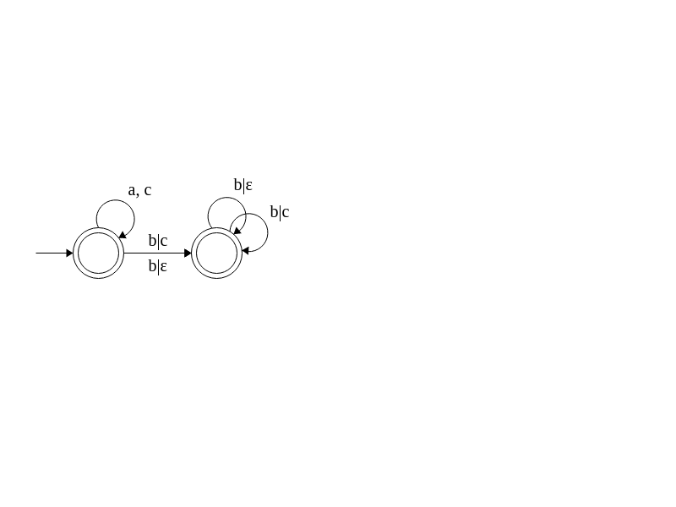

**Опр.**

Трансдьюсер(Transducer) - набор $A=(Q, Σ, Δ, α, β, q_{0}, F)$

где:

- Входной алфавит

- Выходной алфавит

- Функция переходов автомата; $α⊆(Q×Σ∪\{ε\}×Q)$*(как и раньше, обобщаем на )*

- Выходы автомата; $β⊆(Q×Σ∪\{ε\}×Δ∪\{ε\})$

*(т.е. выход - набор из состояния, буквы, которую вы автомату “скормили” и буквы, которую вы на это получаете)*

(Остальные символы имеют прежний смысл)

$(w, u) ∈Σ^{*}×Δ^{*}$

**Опр.** Трансдьюсер $A$ распознает (принимает) пару $(w,u)∈Σ^{*}×Δ^{*}$, если $∃f∈F: (q_{0}, w, f)∈α, (q_{0},w,u)∈β$.

**Опр.** Пусть $τ⊆Σ^{*}×Δ^{*}$.

$A$ распознает $τ$, если $∀(w,u)∈τ:$ $A$ распознает $(w, u)$

**Опр.** Назовем $τ⊆Σ^{*}×Δ^{*}$ рациональным, если $∃$ трансдьюсер, распознающий этот язык $τ$.

## Рациональные отношения

**Опр.** Проекии:

$π_{1}: Σ^{*}×Δ^{*} →Σ^{*} , π_{1}(u, v)=u$

$π_{2}: Σ^{*}×Δ^{*} →Δ^{*}, π_{2}(u, v)=v$

**Замечание:**

Пусть $τ$- рационально

$π_{1}(τ) = \{u∈Σ^{*}| ∃v∈Δ^{*} (u, v)∈τ\}∈Rat Σ^{*}$

$π_{2}(τ) ∈Rat Δ^{*}$

**Опр.** Рассмотрим отношение ,

- *отношение равенства*.

Докажем, что оно рационально.

Доказывается построением тривиального трансдьюсера (что принимает, то и отдает)

Следовательно $i∈Rat Σ^{*}$.

**Опр.**

Возьмем произвольные $τ_{1},τ_{2}∈Σ^{*}×Δ^{*}$

Определим на них некоторые операции:

$τ_{1} + τ_{2} = τ_{1}∪τ_{2}$

$τ_{1}⋅τ_{2}=\{ (u_{1}v_{1}, u_{2}v_{2}) | (u_{1},v_{1})∈τ_{1}, (u_{2},v_{2})∈τ_{2} \}$

$τ^{*}= ∩_{n=0}^{∞}{}τ^{n}$

Эти операции называют *рациональными*. Потому что для рациональных аргументов возвращают рациональный результат.

А вот пересечение и дополнение рациональными операциями не являются:

Пример: $τ_{1},τ_{2}$-рациональны, но $τ_{1}∩τ_{2}$- не рациноальны

$τ_{1}=(a,c)^{*}⋅(b,ε)^{*} =\{ (a^{k}b^{l}, c^{k}) | k, l≥0 \}$

$τ_{2} = (a, ε)^{*}⋅(b, c)^{*}= \{(a^{m}b^{s}, c^{s}) | m, s ≥ 0\}$

$τ_{1}∩τ_{2}=\{ (a^{t}b^{t}, c^{t}) | t≥0 \}$

Рассмотрим первую проекцию пересечения:

$π_{1}(τ_{1}∩τ_{2})=\{ (a^{t}b^{t}) | t≥0 \}∉Rat Σ^{*}$

Не рациональный язык! Тогда и $τ_{1}∩τ_{2}$ не рационален.

НО! [x2]

В конкретном случае пересечение все же может оказаться рациональным.

*Учебник по трансдьюсерам:*

*Juhani Karhumåki (это автор)*

**Пример**

Пусть $i$- отношение равенства.

Дополнение к нему $\underline{ i }$- отношение неравенства. *(социального, кек, кек[2], кек[мишаня]) $\underline{ i }= \{(u, v)∈Σ^{*}×Σ^{*}| u ≠ v\}$*

Оно рационально, можно построить автомат.

**Утверждение:**

Пусть $L$- рациональный язык над .

- гомоморфизм (т.е. $∀u,x:f(ux) = f(u)⋅f(v)$)

Внезапное наблюдение - слово есть произведение букв

Если вы еще живы, продолжайте читать…

Рассмотрим следующее отношение:

$τ=\{(u, f(u))| u∈L\}$

Докажем, что оно рационально.

Так как $L$- рационален, то $∃A = (Q, Σ, δ, q_{0}, F)$- ДКА, распознающий $L$.

Сделаем из этого автомата трансдьюсер.

Пусть в этом автомате есть пара состояний $p, q$, соединенные ребром $a$.

Пусть $f(a) = b_{1}…b_{k}$.  
Добавим в наш автомат несколько состояний, чтобы получилось так:

$(p, b_{1})→p_{1}, (p, b_{2})→p_{2}, ..., (p, b_{k})→q.$

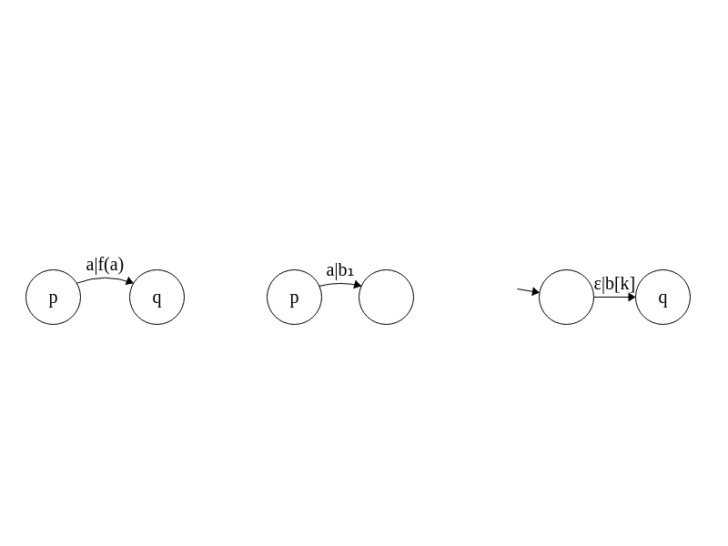

А что еще умеет трансдьюсер? И кто его этому научил?

Он умеет складывать! Давайте научим его этому.

Двоичные числа(записаны задом наперед, одинаковой длины, заканчиваются на спец символ #) *(не нравятся наши двоичные числа - придумай свои)*  
Тогда на вход мы получаем набор пар двоичных цифр и # в конце.

И вот как выглядит нужный трансъдьюсер:

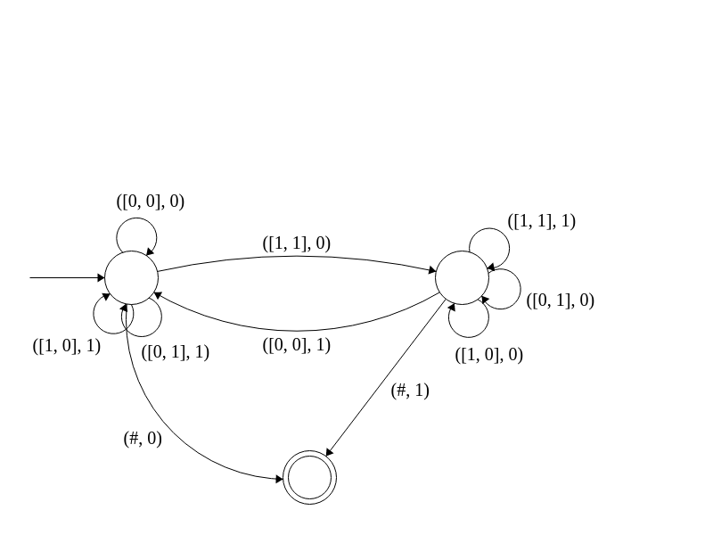

А вот пример трансдьюсера, возводящего в квадрат двоичные числа вида:

$w_{n}= 2^{n}+1 = 1[0 *(n-1) раз]1$

То есть их квадраты имеют вид:

- должен быть рациональным по теореме Нива (которую мы еще не доказали). Увы, на самом деле он не рациональный(((. Можно доказать по лемме о накачке.

**Теорема** Нива

Отношение $τ⊆Σ^{*}×Δ^{*}$ рационально тогда и только тогда, когда:

$∃А-$ алфавит, $∃L-$ рациональный язык

$∃h:A^{*}→Σ^{* }$

1. $∃g : A^{*}→Δ^{*}$*, где 1 и 2 - гомоморфизмы*

$τ=\{(h(w), g(w)) | w∈L\}$

**Доказательство:**

=>:

Пусть отношение рационально. Тогда $∃T=(Q,Σ,Δ,α,β,q_{0},F)$, распознающий $τ$.

Выберем алфавит $A = \{(p, a, b, q) ⊆Q×\sum{}∪\{ε\}×Δ∪\{ε\}×Q\}$

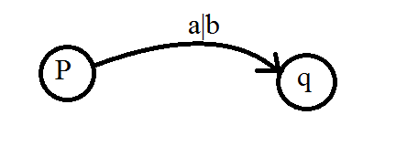

Пусть $M=\{(p_{1}, a_{1}, b_{1}, q_{1})(p_{2}, a_{2}, b_{2}, q_{2},)|q_{1}≠p_{2}\}⊆A^{2}$- множество пар букв, между которыми нет перехода.

- множество “правильных” переходов

$τ=\{ (u,v)| v - выход на u в некотором состоянии \}$

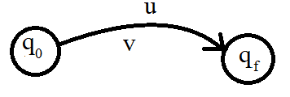

$I ⊆A I=\{(q_{0}, a, b, q)\}$-начинающиеся в начальном состоянии.

$T⊆A T=\{(q, a, b, qf) | af ∈F\}$-заканчивающиеся в конечном состоянии

- слова, которые начинаются в начальном состоянии, заканчиваются в конечном и все переходы корректны.

$τ=\{ (u,v) | u=a_{1}a_{2}...a_{k}, v=b_{1},b_{2},...,b_{k} \}$.

-

Рассмотрим слово $w∈L$

$w = (q_{0}, a_{1} , b_{1}, q_{1})...(q_{k-1}, a_{k}, b_{k}, qf)\}$

$h(w)=a_{1},...,a_{k}=u$

$g(w)=b_{1},...,b_{k}=v$

<=

Пусть:

$∃А-$ алфавит, $∃L-$ рациональный язык

$∃g : A^{*}→Δ^{*}$

1. $∃h:A^{*}→Σ^{* }$*, где 1 и 2 - гомоморфизмы*

$τ=\{(h(w), g(w)) | w∈L\}$

Докажем, что $τ$ рационально, т.е. Для него можно построить трансдьюсер.

$L∈Rat(A) ⇒∃B=(Q,A,δ,q_{0},F):L(B)=L$

Рассмотрим некоторую пару $g(w),h(w),w∈A^{*}$. Нам нужно, чтобы автомат распознавал пару $h(w)|g(w)$. Для этого достаточно, чтобы для каждой буквы $a∈A$ автомат распознавал пару $h(a)|g(a)$.

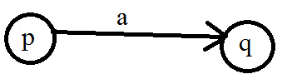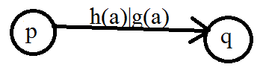

Пусть:

$h(a) = c_{1}... c_{k}$

$g(a)=b_{1}... b_{l}$ при этом $k>l$ (без ограничения общности).

Возьмем пару вершин $(p,q)$ такую, что $a$ переводит $p$ в $q$. Добавим промежуточные состояния $p_{1},p_{2},...,p_{k}$ так, чтобы пара $c_{i}|b_{i}$ переводили $p_{i-1}$ в $p_{i}$ (где $p_{0}=p,p_{k}=q$).

Получим трансдьюсер, распознающий $τ$.

**Теорема доказана.**

**Следствие:**

Пусть $L∈RatΣ^{*}, τ-$ рациональный

Тогда $\{v∈Δ^{*} | ∃ u∈L: (u,v)∈τ\}$- рациональный.

**Док-во:**

$τ=\{ (h(w), g(w)) | w ∈L'\}$ для некоторого $L'$.

$w∈L'$-рациональный

$v ∈g(L' ∩h^{-1}(u)) ⊆g(L'∩h^{-1}(L))$ $L -$ рациональный язык $⇒h^{-1}(L) -$ рациональный

## 

## 

## Вопросы разрешимости

**Проблема 1:**

Верно ли, что если $L∈Rat(A^{*})$, то можно эффективно проверить, что $L=⊘$?

Допустим, мы умеем задавать вопрос, принадлежит ли $L$ какое-нибудь слово. Тогда, получив ответ да, мы будем знать, что $L$ не пуст. Получив же ответ нет, мы не продвинемся в решении нашей проблемы(((.

**Проблема 2:** Пусть языки $L_{1},L_{2}∈Rat(A^{*})$. Верно ли, что $L_{1}=L_{2}$?

**Проблема 3:** Пусть языки $L_{1}, L_{2} ∈Rat{(A}^{*})$. Верно ли, что $L_{1}⊆L_{2}$?

**Теорема**

Проблемы 1, 2, 3 - разрешимы.

**Док-во:**

Проблема 1:  
Построим автомат, распознающий $L$. Теперь вопрос сводится к тому, достижима ли $q_{f}$ из $q_{0}$. Это мы проверять умеем.

Проблема 2:

Заметим, что множества равны, если их симметрическая разность (являющаяся рациональным языком) пуста. Свели к проблеме 1.

Проблема 3:

$L_{1}⊆L_{2}$, если $L_{1} \backslash L_{2}=⊘$. Свели к проблеме 1.

Напоминаем определение синхронизируемого автомата:

**Опр.** Пусть $A(Q, Σ, δ)$- ДКА (убрали входное и выходное состояние).

- синхронизируемый, если $∃w∈Σ^{*},∃q∈Q:∀p∈Q:δ(p,w)=q$

Слово $w$ называют синхронизирующим.

Пусть $S⊆Q$. Обозначим $S.a = \{p∈Q | ∃q∈δ, δ(q,a)=p\}$.

Тогда $A$- синхронизируемый $⇔$ $∃w∈A^{*}:\left|Q.w\right|=1$- переводит все состояния в 1 единственное

Возникает вопрос, как проверить, что автомат синхронизируемый?

**Теорема**

Существует алгоритм, проверяющий, синхронизируем ли автомат.

**Док-во:**

Пусть $A(Q, Σ, δ)$- ДКА.

Построим автомат $B=(2^{Q}, Σ, \underline{δ})$ (где $2^{Q}$- булеан $Q$).

Возьмем $\underline{δ}(S,a)=R (R⊆Q, S⊆Q)$ вот так:

$R=S.a=\{p∈Q | ∃ q∈S, δ(q,a)=p\}$

Тогда $A$- синхр $⇔∃w∈Σ^{*}, ∃r ∈Q:$ $Q.w = \{r\}$.

$⇔в B$: $δ(Q,w)=\{r\}$

Тогда исходная проблема эквивалентна тому, чтобы проверить, что в $B$ из позиции $Q$ достижимо какое-нибудь одноэлементное множество.

**Пример:**

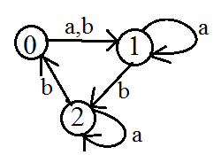

Задачу и поиске синхронизирующего слова здесь стоит решать, рассматривая автомат с 8 состояниями - элементами булеана множества состояний исходного автомата, и проверяя, достижима ли какое-то состояние из $\{0\},\{1\},\{2\}$.

**Утверждение:**

Автомат $A=(Q,Σ,δ)$- синхронизируемый $⇔$ $∀p_{1}p_{2}∃u δ(p_{1},u)=δ(p_{2},u)$

*(т.е. Любые два состояния автомата можно “склеить” каким-нибудь словом)*

**Доказательство:**

$⇒$:

Очевидно, если автомат синхронизируем, то любые его два состояния можно “склеить” (т.к. Их все можно склеить).

$⇐$:

Построим синхронизирующее слово:

Выберем пару состояний $p_{1},q_{1}$ в $Q$, для них найдется “склеивающее” слово $u_{1}$, тогда объявим $Q_{1}=Qu_{1}$, при этом в $Q_{1}$ состояний меньше, чем в $Q$. Если в $Q_{1}$ одно состояние, то автомат синхронизирован, иначе в $Q_{1}$ вновь найдется пара различных состояний $p_{2},q_{2}$ и слово $u_{2}$ для них. Получаем $Q_{2}=Q_{1}u_{2}$, в котором меньше состояний, чем в $Q_{1}$. И так далее. В итоге получим множество с одним состоянием и итоговое синхронизирующее слово будет $u_{1}u_{2}...u_{m}$.

**Пример:**

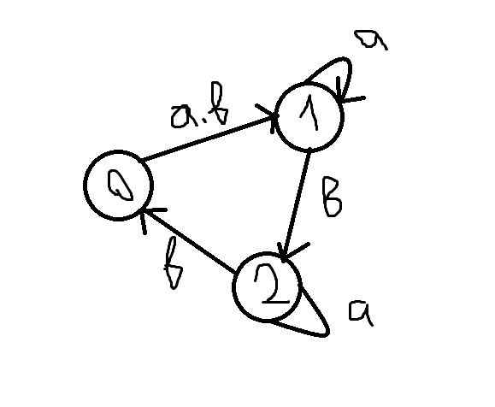

В данном случае сначала склеим 0 и 1 словом $a$, затем 1 и 2 словом $bba$. В итоге синхронизирующее слово $abba$.

**Другой пример:** (Для самостоятельного решения :D)

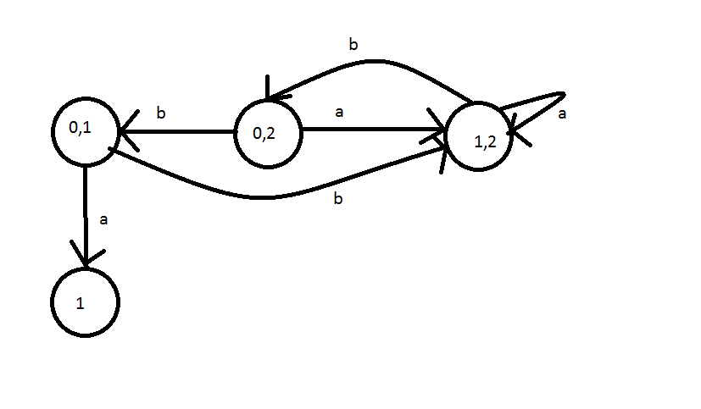

### Алгоритм Ахо-Корасик

**Задача:**

Задано $T=t_{1}…t_{m}$- текст

$K=\{w_{1},…,w_{s}\}$, где $w_{i}$- шаблон. (т.е. тоже некоторые слова)

Требуется найти множество пар $(k,l)$, таких, что начиная с позиции $k$ в тексте начинается шаблон $w_{l}$.

**Частный случай:**

(Алгоритм Кнута-Морриса-Пратта) *(Вспоминаем Скрипты, первый семестр)*

Шаблон единственный, т.е. $K=\{w\}$

Построим автомат, который будет выдавать номера $k$ начал вхождений.

**Пример:**

$w=abaa$, $T=ababaabaa$. (по методу пристального взгляда: 2 вхождения, с 3 и 6 позиций)

Пример автомата, распознающего $w$:

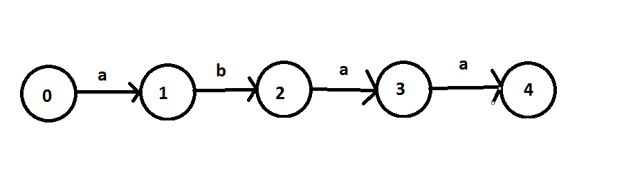

Однако пока непонятно, что делать при получении “ошибки” при чтении шаблона $w$.

Введем функцию ошибки: $f(q)$- состояние, в которое мы переходим по ошибке на позиции шаблона $q$.

Очевидно, $f(0)=0$. (Если на первом же символе случилась ошибка, ничего не остается, кроме как начать “прикладывать” шаблон заново).

Если $q≠0$, то возникает ситуация, когда нужно “сдвинуть” шаблон. Для этого нужно найти наибольший суффикс уже прочитанного префикса шаблона, являющийся также и префиксом шаблона. (Так как нам нужно “сдвинуть” шаблон вправо по тексту на наименьшее расстояние, при котором уже “прочитанная” часть шаблона совпадет с текстом.)

Найдем для всех позиций $q$ шаблона $w$ функцию ошибки по индукции:

Б.И. $f(0)=0$

Ш.И. Перешли из $q'$ в $q$ по букве $a$, для $q'$ функция ошибки известна: $f(q')=p'$.

Если $∃p=δ(p',a)$, то $f(q)=p$.

Иначе: обозначим $p_{1}'=f(p')$. Повторим: если $∃p_{1}=δ(p_{1}',a)$, то $f(q)=p_{1}$. Иначе… И далее рекурсивно, пока не найдем $f(q)$ или не дойдем до нуля, тогда $f(q)=0$.

**Лемма:**

Пусть $δ(0,u)=q$ $f(q)=p$ $δ(0,v)=p$

Тогда $v$- наидлиннейший суффикс, который является префиксом $w$

(Другими словами, алгоритм поиска, приведенный выше, работает и корректно определяет функцию ошибки.)

- наидлиннейший суффикс, который является префиксом $w$

**Доказательство:**

По индукции.

Б.И.: очевидна.

Ш.И.: “Прочитали” префикс $u'$ шаблона $u$, дальше идет буква $a$.

Пусть $p'=f(q')$, $v_{1}$- наидлиннейший суффикс префикса $u'$ шаблона $u$, являющийся также и префиксом.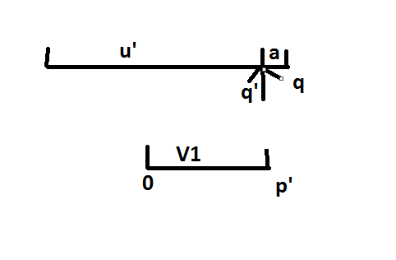

Если $p=δ(p',a)$, то $v_{1}a$ наидлиннейший префикс и суффикс. При этом $p=f(q)$ и $v=δ(0,p)$, ч.т.д.

Иначе:

Получаем, что $v_{1}a$- не префикс $w$. Берем $v_{2}$ как префикс до позиции $f(p')$. И так далее…

**Пример:**

$w=abaa$

Функция ошибки:

|  |  |  |  |  |  |
| --- | --- | --- | --- | --- | --- |
|  | 0 | 1 | 2 | 3 | 4 |
| $f(q)$ | 0 | 0 | 0 | 1 | 1 |

Построим же наконец автомат для решения нашей задачи.

По индукции, разумеется. (Т.е. Дорисовываем ребра к автомату, нарисованному выше)



Б.И. $δ(a,x)=0$, если было не определено. (В нашем примере из нуля по $b$ идем в нуль).

Ш.И. Если $∃p=f(q)$, то $δ(q,x)=δ(p,x)$.

Получится вот такой автомат:

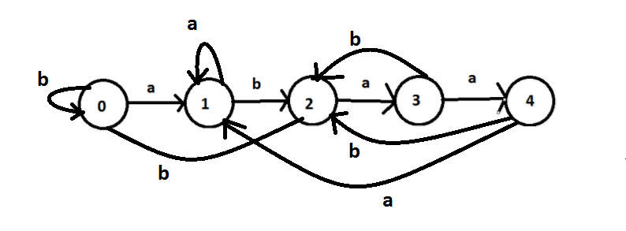

Теперь мы готовы вернуться к исходной задаче (алгоритму Ахо-Корасик, где $\left|K\right|$ не обязательно 1).

**Пример:**

$K=\{hers, his, he, she\}$

Сначала нарисуем “ветвящийся” автомат, который умеет распознавать эти шаблоны, но пока еще не умеет корректно обрабатывать ошибки.

Теперь нужно определить функцию ошибки. Разница с предыдущим случаем весьма небольшая:

$f(q)=p⇔δ(0,u)=q$, $δ(0,v)=p$

И слово $v$ является суффиксом и префиксом некоторого шаблона.

|  |  |  |  |  |  |  |  |  |  |  |
| --- | --- | --- | --- | --- | --- | --- | --- | --- | --- | --- |
|  | 0 | 1 | 2 | 3 | 4 | 5 | 6 | 7 | 8 | 9 |
| f | 0 | 0 | 0 | 0 | 0 | 1 | 0 | 2 | 3 | 2 |

$output(q)=$ выдает слова $w$, которые $δ(0,w_{i})=q$ + $output(f(q))$

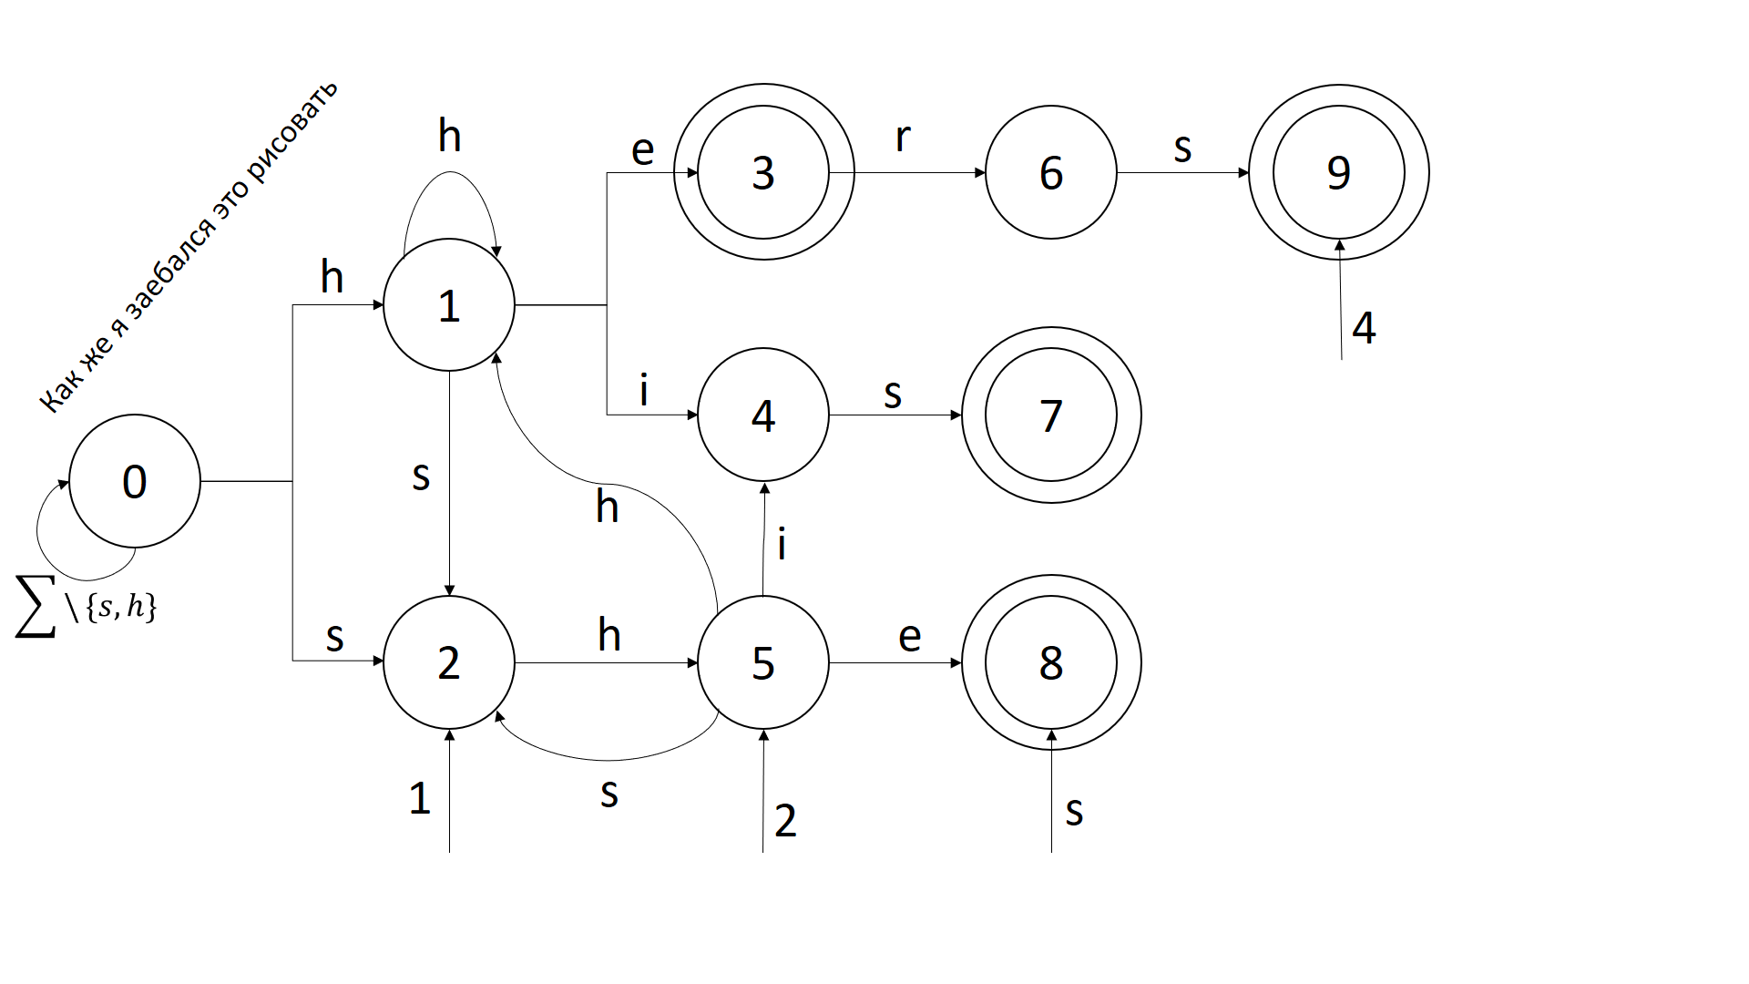

**Утверждение:**

$∀n∈N:$ существует НКА, для которого алгоритм детерминирования строит ДКА с $2^{n}$ состояниями, где все состояния достижимы из начального.

**Док-во:**

Просто приводим пример для каждого n.

Возьмем любое натуральное $n$, пусть наш автомат имеет состояния с номерами

$0,1,...,n-1$.

Объявим все состояния входными.

Пусть буква $a$ переводит любое состояние $k$ в $(k+1) mod n$;

буква $b$ в нуле ведет в состояние смерти, а во всех остальных случаях делает “петлю”.

Вот так:

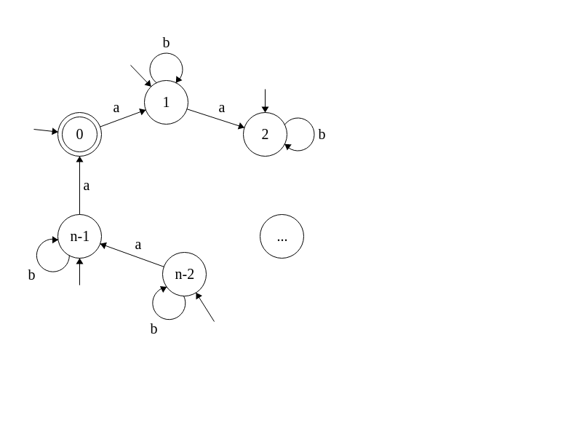

Покажем, что такой автомат - искомый.

**Доказательство:**

Пусть $S(A)$ **-** автомат, получающийся из $A$ в результате детерминирования.

Тогда его входное состояние - $Q$. (так как все состояния у $A$ входные).

Покажем, что из $Q$ достижимо любое состояние $S(A)$. (т.е. Любое подмножество состояний $A$).

Индукцией по $k$- количеству элементов, которые можно выбрасывать из $Q$, гарантированно получая достижимое состояние.

Б.И.: $k=0$.

Действительно, $Q$ достижимо из $Q$ по пустому слову

Ш.И.: Пусть $R⊆Q, \left|Q \backslash R\right|=k-1, R$- достижимо.

Покажем что мы можем выкинуть любой элемент $R$, оставив множество достижимым.

Случай 1: $0∈R$ $⇒ R' = R.b = R\backslash \{0\}$ (т.е. нуль можно выкинуть).

Случай 2: $l≠0$

$R.a^{n}=R$

$δ(l, a^{n-l}) = 0$

1. $δ(l, a^{n-l}b)$- Не определено

$R.a^{n-l}ba^{l}=R\backslash \{l\}$

(т.е. Применяли букву $a$, циклично “смещая” наше множество $R$ по часовой стрелке, пока $l$ не совпало с нулем, затем выкинули нуль и опять сместили наше множество состояний по часовой стрелке так, чтобы все элементы, кроме выкинутого, снова “вернулись на свое место”)

## Вопросы сложности

Пусть:

- Рациональный язык

$SC(L) =$ число состояний в минимальном ДКА, распознающим $L$

(SC - State Complexity)

**Напоминаем:**

**Теорема** (Майхилла-Нероуда (???)):

1. Автомат х частных: $Q_{L}=\{u^{-1}L|u∈Σ'\}$

$M(A) ≃{Σ^{*}}_{}/_{∼L}$

**Утверждение 1:**

Пусть $L$- рациональный язык, в минимальном автомате которого $n$ состояний.

Тогда $SC(\underline{ L })=n$

(т.е. в минимальном автомате, распознающим дополнение к $L$ столько же состояний)

**Доказательство:**

Пусть $A = (Q, Σ, δ, q_{0}, F)$- распознает $L$

Возьмем $\underline{A}=(Q, Σ, δ, q_{0}, Q\backslash F)$- распознает $\underline{L}$

Докажем, что $\underline{A}$ минимальный.

От противного: если есть автомат с меньшим числом состояний, распознающий $\underline{L}$, то взяв к нему “автомат с чертой”” по тому же правилу, получим автомат, распознающий $L$ и с меньшим числом состояний, чем у $A$. Противоречие.

**Утверждение 2:**

Пусть $L_{1}, L_{2}$- рациональные языки.

$sc(L_{1}) = n, sc(L_{2}) = m$

Тогда $sc(L_{1}∩L_{2})≤n⋅m$.

(это только верхняя граница! Фактически значение может быть хоть нулем).

**Доказательство:**

Оценка очевидна.

**Примечание:**

Значение $n⋅m$ действительно достигается:

Пусть $L_{1}=\{w ∈\{a, b\}^{*} | {\left|w\right|}_{a} : n\}$

$L_{2}=\{w ∈\{a, b\}^{*} | {\left|w\right|}_{b} :m\}$

Покажем, что:

$sc(L_{1})=n, sc(L_{2})=m$

$sc(L_{1}∩L_{2})=n⋅m$

Построим автомат из $n$ состояний, распознающий $L_{1}$.

Вот он:

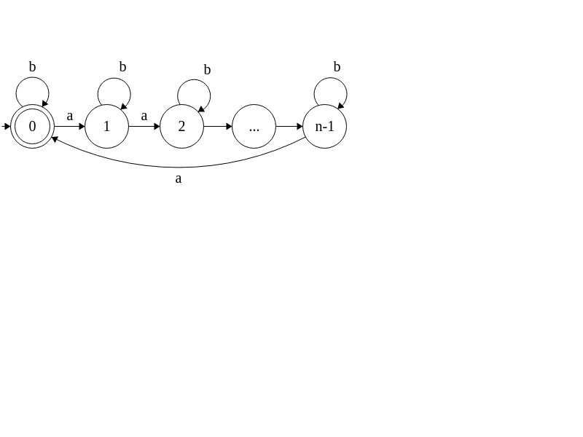

Тогда $sc(L_{1})≤n$

Покажем что $sc(L_{1})≥n$

Положим $u∼v ⇔∀x, y ∈Σ^{*}(xuy∈L ⇔ xvy∈L)$.

Покажем, что кол-во классов по этому отношению не может быть меньше $n$. (Тогда мы получим, что в автомате не менее $n$ состояний.)

Действительно, слова $ε,a,aa,...,a^{n-1}$ все обязаны лежать в разных классах, так как для любой пары $a^{k},a^{l}$ можно взять $x=a^{n-k},y=ε$, после чего окажется, что $xa^{k}y=a^{n}∈L, xa^{n-k}y=a^{n+(l-k)}$, что может лежать в $L$ только лишь при условии, что $k=l (mod n)$, т.е. $k=l, a^{k}=a^{l}$.

**Доказано.**

**Утверждение 3:**

Если $L_{1},L_{2}$- рациональные языки

$sc(L_{1}) = n, sc(L_{2}) = m$

Тогда $sc(L_{1}∪L_{2})≤n⋅m$

**Доказательство:**

Так как $L_{1}∪L_{2}=\underline{\underline{L_{1}}⋅\underline{L_{2}}}$, то по утверждениям 1 и 2 ч.т.д.

**Утверждение 4:**

- ПРАВИЛЬНО СТЕПЕНЬ НАПИСАЛ??

$k=$ кол-во выходных состояний в автомате для $L_{1}$

Введем несколько определений:

- операция разворота слова или языка

$L(←) = \{w(←) | w∈L\}$

$A = (Q, Σ, δ, q_{0}, F)$

$A(←) = (Q, Σ, δ(←), F, q_{0})$

$δ(←)(p, a) = q ⇔δ(a, a) = p$

**Утверждение 5:**

$sc(L(←))≤2^{sc(L)}$

**Доказательство:**

Очевидно :D. Ну в самом деле, чтобы построить НКА, распознающий $L(←)$, достаточно “развернуть все стрелки” в автомате, распознающем $L$. После чего детермининируем это чудо и получим заявленную в утверждении оценку.

Пример, на котором достигается максимум, тот же, что и в утверждении из предыдущей темы:



**Предположение:**

- ДКА, минимальный для $L(←)$.

**Доказательство:**

Пусть $B_{L(←)}=(Q_{L}, Σ, δ(←), L(←), T)$- минимальный ДКА, распознающий $L(←)$.

$S(A(←)) = (2^{Q}, Σ, \underline{δ}, F, M)$

По теореме Майхилла-Нероуда: найдется сюръекция $φ:2^{Q}→Q_{L}$, для которого:

$φ(\underline{δ}(S, a)) = \underline{\underline{δ}}(φ(S), a)$

Покажем, что $φ$ инъективно (т.е. если образы совпадают, то и прообразы совпадают).

Действительно:

Покажем, что: $u^{-1}L=v^{-1}L ⇒p_{1}=p_{2}$, где $φ(p_{1})=u^{-1}L, φ(p_{2})=v^{-1}L$.

Пусть $r∈p_{1}$

$φ(\underline{δ}(p_{1},a))=\underline{\underline{δ}}(φ(p_{1}), a) = \underline{\underline{δ}}(u^{-1}L_{}(←), a)= \underline{\underline{δ}}(L(←), ua)$

В автомате $B_{L}$ мы можем по букве $u$ попасть в $u^{-1}L$.

По теореме Майхилла-Нероуда, в автомате $S(A(←))$ из множества $F$ по $u$ попасть в некоторое $R$, и в автомате $A(→)$ найдется $f$, по $u$ ведущее в некоторую $r$, из которой по какому-то $w$ можно попасть в $q_{0}$, т.е. $uw∈L(←)$.

То есть: $w∈u^{-1}L(←)=v^{-1}L(←)⇒vw∈L(←)$.

Получаем $w(←)u(←)∈L$, т.е. из $q_{0}$ по $v(←)$ можно попасть в $r$, откуда по $w(←)$ в $f∈F$.

Получаем $vw∈A(←)$. Прообразы равны, ура.

---- The End of The Land ----